بلَاوكراوةى هيَما وديار كراوة بازرطانيةكان نشرة العلامات والبيانات التجارية

ڕاگەیاندنى ژمارە (69) شةست و هةشت
رقم الاعلان (69) التاسع والستون

بڵاوکراوەى يةكةم لە رێکەوتی 1/6/2016
النشرة الاولى بتاریخ 1/6/2016

(ساڵی هه‌شته‌م - 2016)
(السنة الثامنة- 2016)

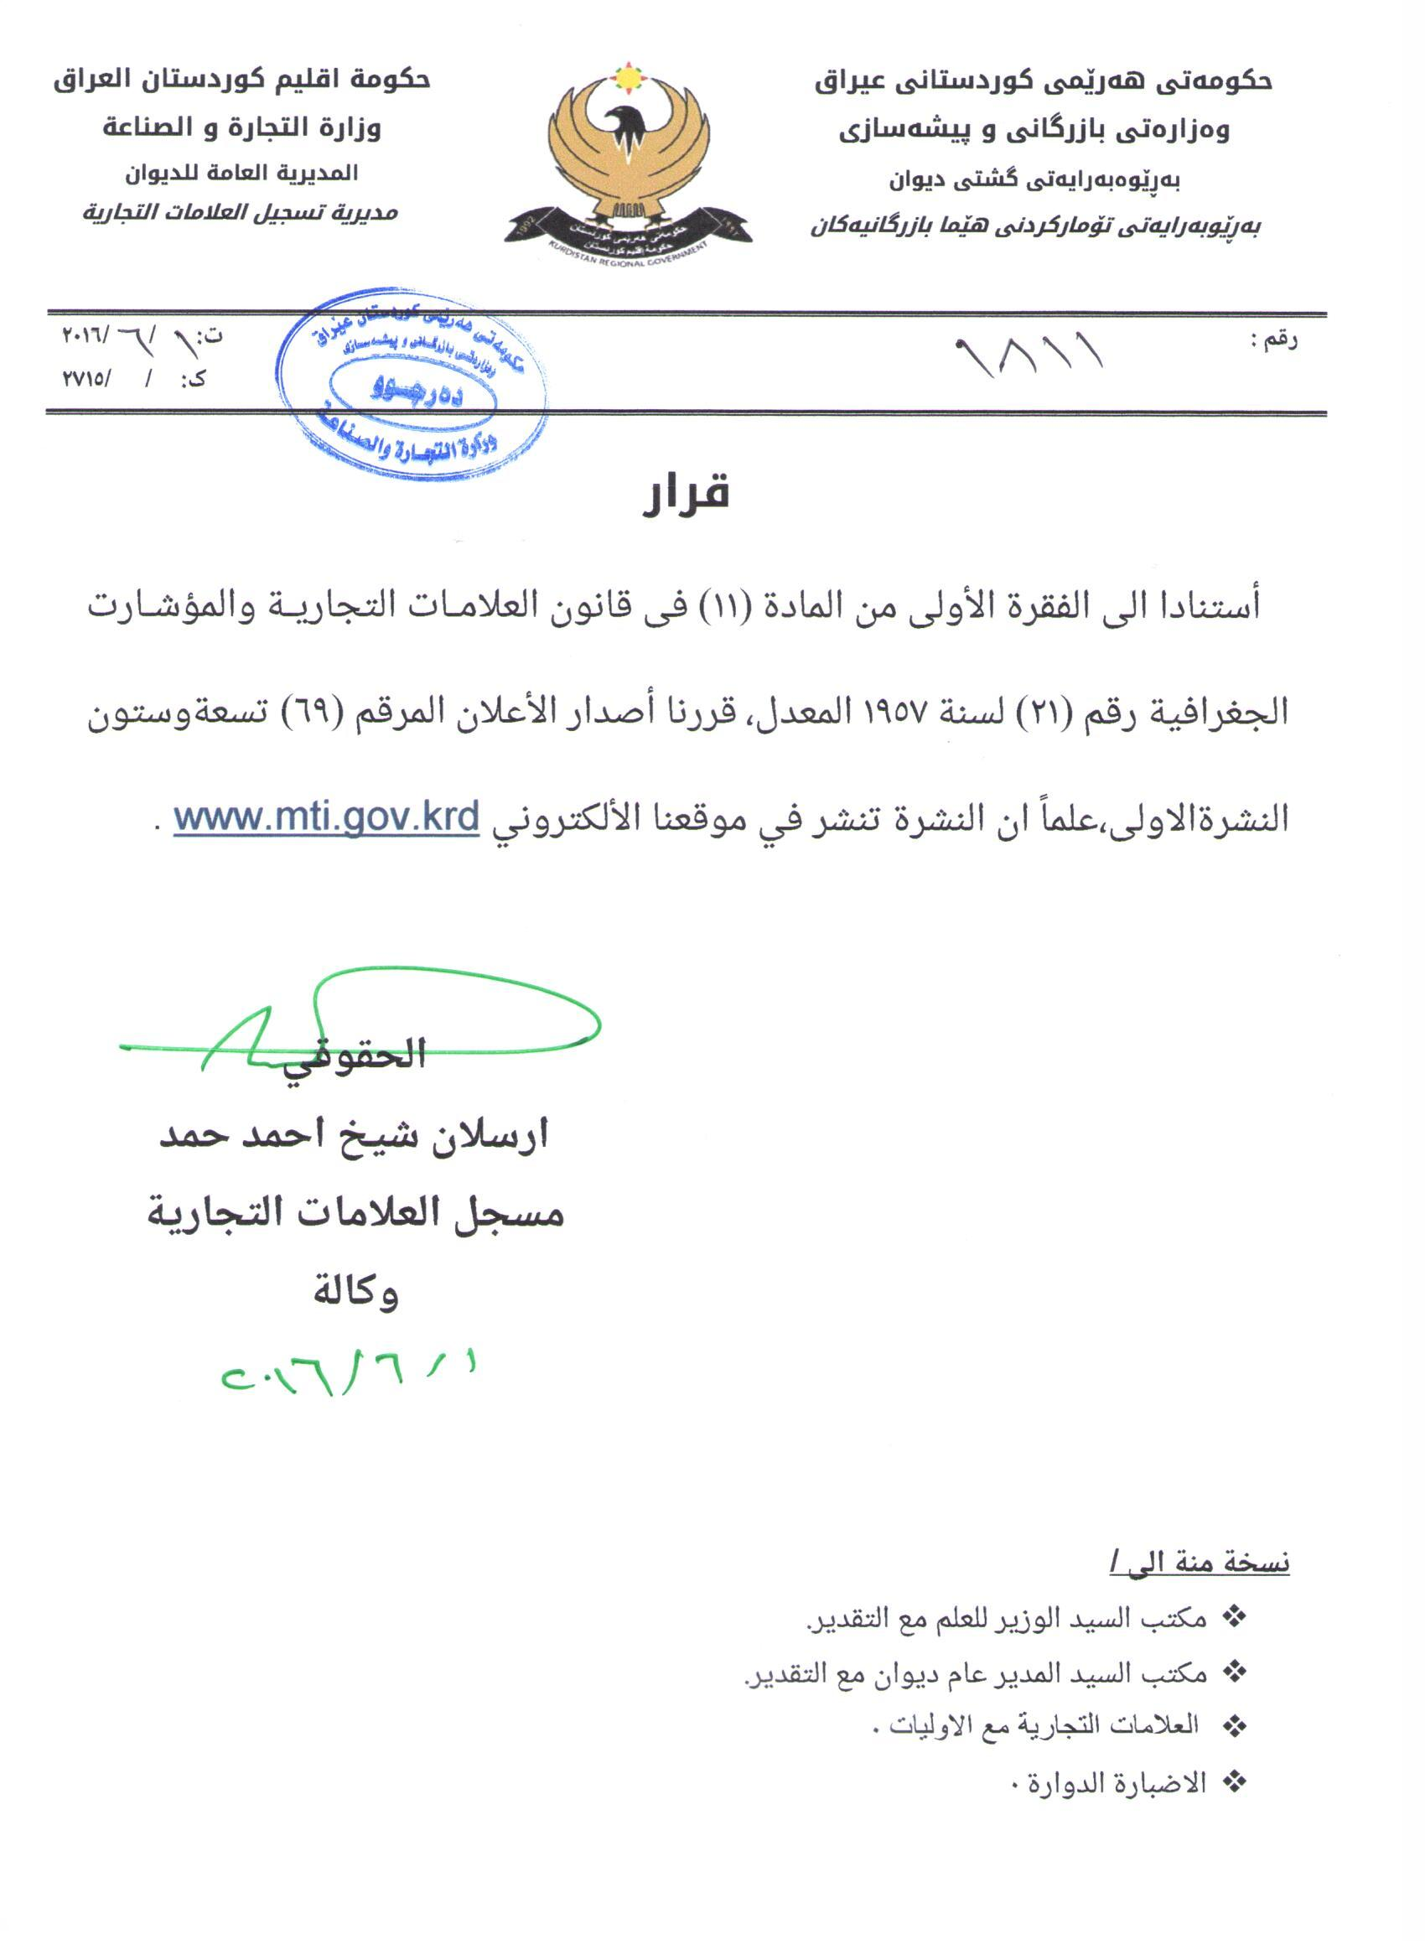

بلاوكراوةي ذمارة ( 69) لة ريَكةوتي 1 / 6 / 2016 دةرضووة و ئةم هيَمايانة بؤ جاري يةكةم بلاودةكريَنةوة
فهرست النشرة رقم (69) في 1 / 6 / 2016 تتضمن العلامات التي تنشر للمرة الأولى
ذمارةى  لاثةرِةى  بلاَوكراو  رقم  تسلسل  النشرة | رِيَكةوتى ثيَشكةش كردنى داواكارى  تاريخ تقديم الطلب | خاوةنى هيَما  مالك العلامة | هيَماى بازرطانى  العلامة التجارية | ثؤلى  صنف
2599 | أعادة نشر العلامة بالنشرة 7  دووبارة بلاوكراوةي هيَماي بازرطاني كة بلاوكرابوو 7  24/2/2010 | كؤمثانياى غنى  شركة غنى | غنى | 16 أ
 | 2016.5.3 | كؤمثانياى ICE KING  شركة ICE KING | مع الشكل ICE KING Twin king | 30 ي
 | 2016.5.3 | كؤمثانياى ICE KING  شركة ICE KING | I,m, pking KING ICI KINGمع الشكل | 30 ي
 | 2016.5.3 | كؤمثانياى ICE KING  شركة ICE KING | Azbary KING ICI KINGمع الشكل | 30 ي
 | 2016.5.3 | كؤمثانياى ICE KING  شركة ICE KING | Better KING ICI KING مع الشكل | 30 ي
 | 2016.5.3 | كؤمثانياى ICE KING  شركة ICE KING | مع الشكل ICE KING Cornetto king | 30 ي
 | 2016.5.3 | كؤمثانياى ICE KING  شركة ICE KING | مع الشكل ICE KING Sandwich king | 30 ي
 | 2016.5.3 | كؤمثانياى ICE KING  شركة ICE KING | مع الشكل ICE KING Cup king | 30 ي
 | 2016.5.3 | كؤمثانياى ICE KING  شركة ICE KING | مع الشكل ICE KING Calippo king | 30 ي
 | 2016.5.3 | كؤمثانياى ICE KING  شركة ICE KING | مع الشكل ICE KING Gelato king | 30 ي
 | 2016.5.3 | كؤمثانياى ICE KING  شركة ICE KING | مع الشكل ICE KING Darin king | 30 ي
 | 2016.5.3 | كؤمثانياى ICE KING  شركة ICE KING | مع الشكل ICE KING Apricot king | 30 ي
 | 2016.5.3 | كؤمثانياى ICE KING  شركة ICE KING | مع الشكل ICE KING Mobile king | 30 ي
 | 2016.5.3 | كؤمثانياى ICE KING  شركة ICE KING | مع الشكل ICE KING Bunny king | 30 ي
 | 2016.5.3 | كؤمثانياى ICE KING  شركة ICE KING | مع الشكل ICE KING Shifty | 30 ي
 | 2016.5.3 | كؤمثانياى ICE KING  شركة ICE KING | مع الشكل ICE KING Mikito | 30 ي
 | 2016.5.3 | كؤمثانياى ICE KING  شركة ICE KING | مع الشكل ICE KING MELON | 30 ي
 | 2016.5.3 | كؤمثانياى ICE KING  شركة ICE KING | مع الشكل ICE KING Twister | 30 ي
 | 2016.5.3 | كؤمثانياى ICE KING  شركة ICE KING | مع الشكل ICE KING Papillon | 30 ي
 | 2016.5.3 | كؤمثانياى ICE KING  شركة ICE KING | مع الشكل ICE KING Cone Ball | 30 ي
 | 2016.5.3 | كؤمثانياى ICE KING  شركة ICE KING | مع الشكل ميمو Memo | 30 ي
 | 2016.5.3 | كؤمثانياى نزار سعيد صديق رزظانى  شركة نزار سعيد صديق رزظانى | ASiN | 30,29,3
 | 2016.5.3 | كؤمثانياى طاسن  شركة طاسن | مع الشكل بورتلاند | 19 أ
 | 2016.5.3 | كؤمثانياى طاسن  شركة طاسن | مع الشكل مقاوم | 19 أ
 | 2016.5.9 | كؤمثانياى زيَر  شركة زيَر | Z مع الشكل | 30,29
 | 2016.5.9 | كؤمثانياى زيَر  شركة زيَر | kargey cerezaty ZER مع الشكل | 29ز
 | 2016.5.9 | كؤمثانياى زيَر  شركة زيَر | kargey cerezaty ZER مع الشكل | 29ز
 | 2016.5.9 | كؤمثانياى GOLD 2015  شركة GOLD 2015 | Flona مع الشكل | 3 أ,ب
 | 2016.5.5 | كؤمثانياى جيهان  شركة جيهان | جيهان CIHAN مع الشكل | 32,31,30,29
 | 2016.4.27 | كارطةى زينه  معمل زينه | Ziko Chips مع الشكل | 29 ز,31 أ
 | 2016.4.27 | كارطةى زينه  معمل زينه | كايو مع الشكل | 29 ز,31 أ
 | 2016.5.2 | كؤمثانياى ويست  شركة ويست | Micheline Diesel | 6 أ,ل,7 أ,12 أ,ب
 | 2016.5.2 | بازرطان نشوان رمضان سليمان  تاجر نشوان رمضان سليمان | مام سين | 29 أ
 | 2016.5.2 | كؤمثانياى دوت نيت  شركة دوت نيت | ذميَريار Zhmeryar | 37 ج,38 أ,42 ز
 | 2016.5.9 | كؤمثانياى ناسيار  شركة ناسيار | ماركؤ Marcoمع الشكل | 30 ي
 | 2016.5.10 | بازرطان حسن حاتم احمد  تاجر حسن حاتم احمد | توك توك TOK TOK | 29 ز,31 أ
 | 2016.5.11 | كؤمثانياى دونيا  شركة دونيا | دونيا DUNYA مع الشكل | 32 ب,ج
 | 2016.5.11 | كؤمثانياى ماوة  شركة ماوة | ETUMAX مع الشكل | 30 ك
 | 2016.5.5 | كؤمثانياى International Masis Tabak  شركة International Masis Tabak | مع الشكل Akhtamar | 34 أ,ب,ج,د,ه,و
 | 2016.5.5 | كؤمثانياى International Masis Tabak  شركة International Masis Tabak | Akhtamar | 34 أ,ب,ج,د,ه,و
 | 2016.5.5 | كؤمثانياى نبيل  شركة نبيل | نبيل Nabil | 29 أ,ب,ج,د,ه,و,ز,ح,30 ح,ط,ي,م,س,ع,ف,ص
 | 2016.5.5 | كؤمثانياى مؤسسة البدائل  شركة مؤسسة البدائل | Ice kube | 33 ب,ج
 | 2016.5.5 | كؤمثانياى مطاعم صناع الطعام  شركة مطاعم صناع الطعام | BURGER MAKERS | 42 أ,ب
 | 2016.5.5 | كؤمثانياى الجزيرة  شركة الجزيرة | JPI | 5 أ,ب,ج,د,ه,و
 | 2016.5.5 | كؤمثانياى OZAGIRMANLAR  شركة OZAGIRMANLAR | Rinda | 3 أ,ب,ج,د,16 أ,ب,ج,د,ه,و,ز,ح,ط,ي,ك,ل,19 أ,ب,ج,د,ه,و,29 أ,ب,ج,د,ه,و,ز,ح,30 أ,ب,ج,د,ه,و,ز,ح,ط,ي,ك,ل,م,ن,س,ع,ف,ص,ق,ر31 أ,ب,ج,د,ه,و,ز,32 أ,ب,ج
 | 2016.5.9 | كؤمثانياى KONYA SEKER  شركة KONYA SEKER | TORKU 4X4 | 30 ه,ح,ط
 | 2016.5.9 | كؤمثانياى KONYA SEKER  شركة KONYA SEKER | TORKU TAM | 30 ه,ح,ط
 | 2016.5.9 | كؤمثانياى KONYA SEKER  شركة KONYA SEKER | TORKU FAVORIMO | 30 ه,ح,ط
 | 2016.5.9 | كؤمثانياى KONYA SEKER  شركة KONYA SEKER | TORKU PLAY | 30 ه,ح,ط
 | 2016.5.9 | كؤمثانياى KONYA SEKER  شركة KONYA SEKER | TORKU PREMIO | 30 ه,ح,ط
 | 2016.5.9 | كؤمثانياى KONYA SEKER  شركة KONYA SEKER | TORKU BANADA | 30 ه,ح,ط
 | 2016.5.9 | كؤمثانياى KONYA SEKER  شركة KONYA SEKER | cocofest | 30 ه,ح,ط
 | 2016.5.9 | كؤمثانياى KONYA SEKER  شركة KONYA SEKER | TORKU NO:1 | 29 أ,ب,ج,ه,و,ز,30 أ,ب,ج,د,ح,ط,ي,ك,ل,ف,ر,32 ب,ج
 | 2016.5.8 | كؤمثانياى C.C KOZMETIK  شركة C.C KOZMETIK | BARGELLO | 3 ج
 | 2016.5.8 | بازرطان هيوا عبدالقادر مام حسين  التاجر هيوا عبدالقادر مام حسين | ROMAN Coffee | 42 أ,ح
 | 2016.5.12 | كؤمثانياى Camco Services  شركة Camco Services | Camco | 16 أ,ب,ه,ط,40 أ,42 ح
 | 2016.5.12 | كؤمثانياى GeVeMa GmbH  شركة GeVeMa GmbH | DANZKA | 33 ب,ج
 | 2016.5.12 | كؤمثانياى GeVeMa GmbH  شركة GeVeMa GmbH | DANZKA VODKA مع الشكل | 33 ب,ج
 | 2016.5.12 | كؤمثانياى Johnson & Johnson  شركة Johnson & Johnson | VERMOX | 5 أ
 | 2016.5.16 | كؤمثانياى Emersun  شركة Emersun | طرويك GORDIK مع الشكل | 35,11,7
 | 2016.5.16 | كؤمثانياى Emersun  شركة Emersun | أمرسان EMERSUN مع الشكل | 35,11,7
 | 2016.5.16 | كؤمثانياى Ganache  شركة Ganache | BOOZE Runمع الشكل | 42 أ
 | 2016.5.16 | كؤمثانياى Ganache  شركة Ganache | Fuul w Hummus مع الشكل | 42 أ
 | 2016.5.16 | كؤمثانياى ساكار  شركة ساكار | T&J ELECTRIC مع الشكل | 11
 | 2016.5.16 | كؤمثانياى Galactic lnternet  شركة Galactic lnternet | Qalato | 36,35 د
 | 2016.5.16 | كؤمثانياى Galactic lnternet  شركة Galactic lnternet | autobaba | 42 ح,35
 | 2016.5.18 | كؤمثانياى زيَرين  شركة زيَرين | جمعان مع الشكل | 22 ب
 | 2016.5.18 | كؤمثانياى زيَرين  شركة زيَرين | زيرين مع الشكل | 22 ب
 | 2016.5.18 | كؤمثانياى زيَرين  شركة زيَرين | دهوك مع الشكل | 22 ب
 | 2016.5.18 | كؤمثانياى زيَرين  شركة زيَرين | أسيل مع الشكل | 22 ب
 | 2016.5.18 | بازرطان أمين حسن أحمد  التاجر أمين حسن أحمد | ORADO مع الشكل | 9
 | 2016.5.16 | كؤمثانياى B.E.P.P  شركة B.E.P.P | B.E.P.P | 35 ب,ج
 | 2016.5.22 | بازرطان جمال عبداللة حسن  التاجر جمال عبداللة حسن | ظينووس Vinus | 30,29
 | 2016.5.22 | بازرطان جمال عبداللة حسن  التاجر جمال عبداللة حسن | ابو الورد Abu Alward | 30,29
 | 2016.5.22 | بازرطان جمال عبداللة حسن  التاجر جمال عبداللة حسن | سي بي ئةى CBA | 3 أ,ب
 | 2016.5.19 | كؤمثانياى لازار  شركة لازار | CLEOPATRA | 3 أ,ب,ج,د
 | 2016.5.19 | كؤمثانياى لازار  شركة لازار | العملاق Al Emlaq | 3 أ,ب,ج,د
 | 2016.5.19 | كؤمثانياى B.E.P.P  شركة B.E.P.P | مستر كرسبر Mr.Krisper | 29 ب,ز,31 أ
 | 2016.5.22 | كؤمثانياى خالأ  شركة خالأ | اكسويل Axo Oil مع الشكل | 4 أ
 | 2016.5.23 | بازرطان على مدرسي قاضيجهانى  التاجر على مدرسي قاضيجهانى | أفراح AFRAH FOXمع الشكل ثعلب | 25 و
 | 2016.5.17 | كؤمثانياى BRIVAS VILNIS  شركة BRIVAS VILNIS | BRIVAS VILNIS مع الشكل | 29 أ,ز
 | 2016.5.17 | كؤمثانياى جبار على محمد رضا  شركة جبار على محمد رضا |  BERLIN TEA مع الشكل | 30 ب
 | 2016.5.17 | كؤمثانياى جبار على محمد رضا  شركة جبار على محمد رضا |  BERLIN مع الشكل | 11,9
 | 2016.5.16 | كؤمثانياى الدار  شركة الدار | سن سويت Sun Sweet مع الشكل | 32
 | 2016.5.16 | كؤمثانياى الدار  شركة الدار | KiMs Cips مع الشكل | 29 ز,31 أ
 | 2016.5.16 | كؤمثانياى Scotch Whisky  شركة Scotch Whisky | Scotch Whisky سكوش ويسكى | 33 أ,ب,ج
 | 2016.5.24 | بازرطان أردلان عمر عبداللة  التاجر أردلان عمر عبداللة | CZ GENERAL مع الشكل | 11
 | 2016.5.23 | كؤمثانياى سفان  شركة سفان | Hespe Reshمع الشكل | 35,31,30,29,16,5
 | 2016.5.23 | كؤمثانياى سفان  شركة سفان | SEVANمع الشكل | 30,29
 | 2016.5.23 | كؤمثانياى AL HARAMAIN  شركة AL HARAMAIN | AL HARAMAIN الحرمين | 3 أ,ب,ج
 | 2016.5.23 | كؤمثانياى محمد حمود الشايع  شركة محمد حمود الشايع | عزيمة Azimaع | 42 أ,ب
 | 2016.5.23 | كؤمثانياى محمد حمود الشايع  شركة محمد حمود الشايع | عزيمة 3Azima | 42 أ,ب
 | 2016.5.23 | سةربرينخانةى رانية  دواجن رانية | مريشكى هةلَةبجة Halabja chicken مع الشكل | 29 أ
 | 2016.5.23 | سةربرينخانةى رانية  دواجن رانية | مريشكى سليَمانى Sulaimani chicken مع الشكل | 29 أ
 | 2016.5.23 | سةربرينخانةى رانية  دواجن رانية | مريشكى رانية RANYA chicken مع الشكل | 29 أ
 | 2016.5.25 | كارطةى طيب  معمل طيب | رويال سكر Royal sugar | 30 ه
 | 2016.5.25 | كارطةى طيب  معمل طيب | دهوك Duhok | 29 ز,30 ر,31 أ,ج
 | 2016.5.25 | كارطةى طيب  معمل طيب | شكل | 29 ب,ز
 | 2016.5.25 | كارطةى طيب  معمل طيب | شكل | 29 ب,ز
 | 2016.5.26 | كؤمثانياى B.E.P.P  شركة B.E.P.P | ميتو شيبس Mito chips | 29 ب,ز,31 أ
 | 2016.5.26 | كؤمثانياى B.E.P.P  شركة B.E.P.P | ليتو شيبس Lito chips | 29 ب,ز,31 أ
 | 2016.5.25 | كؤمثانياى Nutricia  شركة Nutricia | أبتاميل | 5 أ,ب,29 أ,ب,ج,د,ه,و,ز,30 ه,ح
 | 2016.5.25 | كؤمثانياى COLORIFICIO SAN MARCO  شركة COLORIFICIO SAN MARCO | san marco | 2 أ,17 ب
 | 2016.5.25 | كؤمثانياى فارمافيات  شركة فارمافيات | MULTI PRENATAL | 5 ب
 | 2016.5.25 | كؤمثانياى شلهوب جروب  شركة شلهوب جروب | ليظيل | 14 أ,ب,18 أ,25 ب,ج,ه,35 أ
 | 2016.5.25 | كؤمثانياى فارمافيات  شركة فارمافيات | DIGESTIVE HEALTH PROBIOTIC | 5 ب
 | 2016.5.25 | كؤمثانياى فارمافيات  شركة فارمافيات | 100% VEGETARIAN OMEGA-3 | 5 ب
 | 2016.5.25 | كؤمثانياى فارمافيات  شركة فارمافيات | MULTI COMPLETE | 5 ب
 | 2016.5.25 | كؤمثانياى شلهوب جروب  شركة شلهوب جروب | level | 14 أ,ب,18 أ,25 ب,ج,ه,35 أ
 | 2016.5.25 | كؤمثانياى تومي هيلفكر  شركة تومي هيلفكر | شكل | 25 أ,ب,ج,د,ه,و,35 أ,ب,ج
 | 2016.5.25 | كؤمثانياى تومي هيلفكر  شركة تومي هيلفكر | TOMMY HILFIGER | 25 أ,ب,ج,د,ه,و,35 أ,ب,ج

العلامات المعدلة منشورة في نشرات السابقة

أعادة نشر العلامة بالرقم (2599) في نشرة (7) وقد تم التعديل على العلامة التجارية (تعديل اللوطو) وتكون العلامة قابلة للإعتراض 0
دووبارة بلاوكردنةوةي هيَماي ذمارة (2599) لة بلاوكراوةي (7) (طؤريني لوطؤ) وة تانوتي ليَدةطريَ0

رِاطةياندنى ذمارة (69)
رقم الاعلان(69)

- خاوةنى هيَما :- كؤمثانياى غنى بؤ بازرطانى طشتى هاوردةو هةناردة/سنوردار 0
- ناونيشان خاوةنى هيَما :- دهؤك_سميل شةقامى طشتى 0
- ناوى هيَما وثؤلَي بةرهةم :- (غنى)-( 16 أ) 0

- ريَكةوت و ذمارةى ثيَشكةش كردنى داواكارى:- (2599) لة 24/2/2010 0

000000000000000000000000000
- مالك العلامة :- شركة غنى للتجارة العامة والاستراد والتصدير/المحدودة 0
- العنوان الكامل لمالك العلامة :- دهوك_سميل شارع عام 0
- اسم العلامة وصنفها :- (غنى)-( 16 أ) 0
- تاريخ ورقم تقديم الطلب :- (2599) في 24/2/2010 0

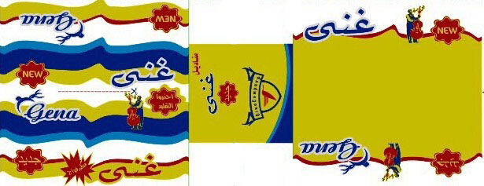

العلامات المنشورة في نشرة (69)

رِاطةياندنى ذمارة (69)
رقم الاعلان(69)

- خاوةنى هيَما :- كؤمثانياى ICE KING بؤ بةرهةم هيَنانى ئايس كريم و بازرطانى طشتى/ سنوردار0
- ناونيشان خاوةنى هيَما :- هةوليَر_عنكاوة ريَطاى بهحركة 0
- ناوى هيَما وثؤلَي بةرهةم :- (مع الشكل ICE KING Twin king)-( 30 ي) 0

- ريَكةوت و ذمارةى ثيَشكةش كردنى داواكارى:- (3183) لة 3/5/2016 0

000000000000000000000000000
- مالك العلامة :- شركة ICE KING لآنتاج الآيس كريم و التجارة العامة/المحدودة 0
- العنوان الكامل لمالك العلامة :- اربيل_ عنكاوه طريق بحركه 0
- اسم العلامة وصنفها :- ( مع الشكل ICE KING Twin king)-( 30 ي) 0
- تاريخ ورقم تقديم الطلب :- (3183) في 3/5/2016 0

رِاطةياندنى ذمارة (69)
رقم الاعلان(69)

- خاوةنى هيَما :- كؤمثانياى ICE KING بؤ بةرهةم هيَنانى ئايس كريم و بازرطانى طشتى/ سنوردار0
- ناونيشان خاوةنى هيَما :- هةوليَر_عنكاوة ريَطاى بهحركة 0
- ناوى هيَما وثؤلَي بةرهةم :- (مع الشكل ICE KING I,m, p king)-( 30 ي) 0

- ريَكةوت و ذمارةى ثيَشكةش كردنى داواكارى:- (3184) لة 3/5/2016 0

000000000000000000000000000
- مالك العلامة :- شركة ICE KING لآنتاج الآيس كريم و التجارة العامة/المحدودة 0
- العنوان الكامل لمالك العلامة :- اربيل_عنكاوه طريق بحركه 0
- اسم العلامة وصنفها :- ( مع الشكل ICE KING I,m, p king)-( 30 ي) 0
- تاريخ ورقم تقديم الطلب :- (3184) في 3/5/2016 0

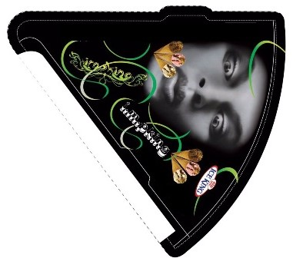

رِاطةياندنى ذمارة (69)
رقم الاعلان(69)

- خاوةنى هيَما :- كؤمثانياى ICE KING بؤ بةرهةم هيَنانى ئايس كريم و بازرطانى طشتى/ سنوردار0
- ناونيشان خاوةنى هيَما :- هةوليَر_عنكاوة ريَطاى بهحركة 0
- ناوى هيَما وثؤلَي بةرهةم :- (مع الشكل ICE KING Azbary king)-( 30 ي) 0

- ريَكةوت و ذمارةى ثيَشكةش كردنى داواكارى:- (3185) لة 3/5/2016 0

000000000000000000000000000
- مالك العلامة :- شركة ICE KING لآنتاج الآيس كريم و التجارة العامة/المحدودة 0
- العنوان الكامل لمالك العلامة :- اربيل_عنكاوه طريق بحركه 0
- اسم العلامة وصنفها :- ( مع الشكل ICE KING Azbary king)-( 30 ي) 0
- تاريخ ورقم تقديم الطلب :- (3185) في 3/5/2016 0

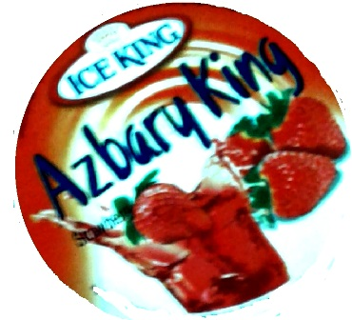

رِاطةياندنى ذمارة (69)
رقم الاعلان(69)

- خاوةنى هيَما :- كؤمثانياى ICE KING بؤ بةرهةم هيَنانى ئايس كريم و بازرطانى طشتى/ سنوردار0
- ناونيشان خاوةنى هيَما :- هةوليَر_عنكاوة ريَطاى بهحركة 0
- ناوى هيَما وثؤلَي بةرهةم :- (مع الشكل ICE KING Better king)-( 30 ي) 0

- ريَكةوت و ذمارةى ثيَشكةش كردنى داواكارى:- (3186) لة 3/5/2016 0

000000000000000000000000000
- مالك العلامة :- شركة ICE KING لآنتاج الآيس كريم و التجارة العامة/المحدودة 0
- العنوان الكامل لمالك العلامة :- اربيل_عنكاوه طريق بحركه 0
- اسم العلامة وصنفها :- ( مع الشكل ICE KING Better king)-( 30 ي) 0
- تاريخ ورقم تقديم الطلب :- (3186) في 3/5/2016 0

رِاطةياندنى ذمارة (69)
رقم الاعلان(69)

- خاوةنى هيَما :- كؤمثانياى ICE KING بؤ بةرهةم هيَنانى ئايس كريم و بازرطانى طشتى/ سنوردار0
- ناونيشان خاوةنى هيَما :- هةوليَر_عنكاوة ريَطاى بهحركة 0
- ناوى هيَما وثؤلَي بةرهةم :- (مع الشكل ICE KING Cornetto king)-( 30 ي) 0

- ريَكةوت و ذمارةى ثيَشكةش كردنى داواكارى:- (3187) لة 3/5/2016 0

000000000000000000000000000
- مالك العلامة :- شركة ICE KING لآنتاج الآيس كريم و التجارة العامة/المحدودة 0
- العنوان الكامل لمالك العلامة :- اربيل_عنكاوه طريق بحركه 0
- اسم العلامة وصنفها :- ( مع الشكل ICE KING Cornetto king)-( 30 ي) 0
- تاريخ ورقم تقديم الطلب :- (3187) في 3/5/2016 0

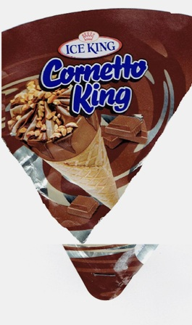

رِاطةياندنى ذمارة (69)
رقم الاعلان(69)

- خاوةنى هيَما :- كؤمثانياى ICE KING بؤ بةرهةم هيَنانى ئايس كريم و بازرطانى طشتى/ سنوردار0
- ناونيشان خاوةنى هيَما :- هةوليَر_عنكاوة ريَطاى بهحركة 0
- ناوى هيَما وثؤلَي بةرهةم :- (مع الشكل ICE KING Sandwich king)-( 30 ي) 0

- ريَكةوت و ذمارةى ثيَشكةش كردنى داواكارى:- (3188) لة 3/5/2016 0

000000000000000000000000000
- مالك العلامة :- شركة ICE KING لآنتاج الآيس كريم و التجارة العامة/المحدودة 0
- العنوان الكامل لمالك العلامة :- اربيل_عنكاوه طريق بحركه 0
- اسم العلامة وصنفها :- ( مع الشكل ICE KING Sandwich king)-( 30 ي) 0
- تاريخ ورقم تقديم الطلب :- (3188) في 3/5/2016 0

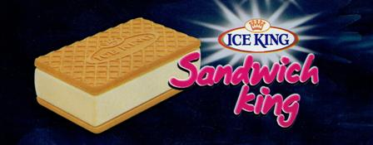

رِاطةياندنى ذمارة (69)
رقم الاعلان(69)

- خاوةنى هيَما :- كؤمثانياى ICE KING بؤ بةرهةم هيَنانى ئايس كريم و بازرطانى طشتى/ سنوردار0
- ناونيشان خاوةنى هيَما :- هةوليَر_عنكاوة ريَطاى بهحركة 0
- ناوى هيَما وثؤلَي بةرهةم :- (مع الشكل ICE KING Cup king)-( 30 ي) 0

- ريَكةوت و ذمارةى ثيَشكةش كردنى داواكارى:- (3189) لة 3/5/2016 0

000000000000000000000000000
- مالك العلامة :- شركة ICE KING لآنتاج الآيس كريم و التجارة العامة/المحدودة 0
- العنوان الكامل لمالك العلامة :- اربيل_عنكاوه طريق بحركه 0
- اسم العلامة وصنفها :- ( مع الشكل ICE KING Cup king)-( 30 ي) 0
- تاريخ ورقم تقديم الطلب :- (3189) في 3/5/2016 0

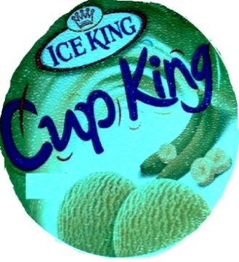

رِاطةياندنى ذمارة (69)
رقم الاعلان(69)

- خاوةنى هيَما :- كؤمثانياى ICE KING بؤ بةرهةم هيَنانى ئايس كريم و بازرطانى طشتى/ سنوردار0
- ناونيشان خاوةنى هيَما :- هةوليَر_عنكاوة ريَطاى بهحركة 0
- ناوى هيَما وثؤلَي بةرهةم :- (مع الشكل ICE KING Calippo king)-( 30 ي) 0

- ريَكةوت و ذمارةى ثيَشكةش كردنى داواكارى:- (3190) لة 3/5/2016 0

000000000000000000000000000
- مالك العلامة :- شركة ICE KING لآنتاج الآيس كريم و التجارة العامة/المحدودة 0
- العنوان الكامل لمالك العلامة :- اربيل_عنكاوه طريق بحركه 0
- اسم العلامة وصنفها :- ( مع الشكل ICE KING Calippo king)-( 30 ي) 0
- تاريخ ورقم تقديم الطلب :- (3190) في 3/5/2016 0

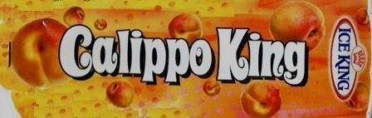

رِاطةياندنى ذمارة (69)
رقم الاعلان(69)

- خاوةنى هيَما :- كؤمثانياى ICE KING بؤ بةرهةم هيَنانى ئايس كريم و بازرطانى طشتى/ سنوردار0
- ناونيشان خاوةنى هيَما :- هةوليَر_عنكاوة ريَطاى بهحركة 0
- ناوى هيَما وثؤلَي بةرهةم :- (مع الشكل ICE KING Gelato king)-( 30 ي) 0

- ريَكةوت و ذمارةى ثيَشكةش كردنى داواكارى:- (3191) لة 3/5/2016 0

000000000000000000000000000
- مالك العلامة :- شركة ICE KING لآنتاج الآيس كريم و التجارة العامة/المحدودة 0
- العنوان الكامل لمالك العلامة :- اربيل_عنكاوه طريق بحركه 0
- اسم العلامة وصنفها :- ( مع الشكل ICE KING Gelato king)-( 30 ي) 0
- تاريخ ورقم تقديم الطلب :- (3191) في 3/5/2016 0

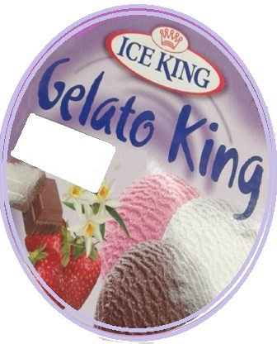

رِاطةياندنى ذمارة (69)
رقم الاعلان(69)

- خاوةنى هيَما :- كؤمثانياى ICE KING بؤ بةرهةم هيَنانى ئايس كريم و بازرطانى طشتى/ سنوردار0
- ناونيشان خاوةنى هيَما :- هةوليَر_عنكاوة ريَطاى بهحركة 0
- ناوى هيَما وثؤلَي بةرهةم :- (مع الشكل ICE KING Darin king)-( 30 ي) 0

- ريَكةوت و ذمارةى ثيَشكةش كردنى داواكارى:- (3192) لة 3/5/2016 0

000000000000000000000000000
- مالك العلامة :- شركة ICE KING لآنتاج الآيس كريم و التجارة العامة/المحدودة 0
- العنوان الكامل لمالك العلامة :- اربيل_عنكاوه طريق بحركه 0
- اسم العلامة وصنفها :- ( مع الشكل ICE KING Darin king)-( 30 ي) 0
- تاريخ ورقم تقديم الطلب :- (3192) في 3/5/2016 0

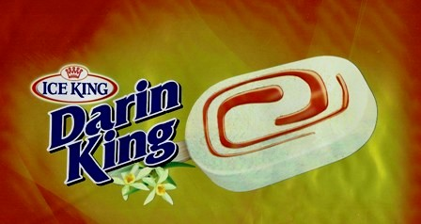

رِاطةياندنى ذمارة (69)
رقم الاعلان(69)

- خاوةنى هيَما :- كؤمثانياى ICE KING بؤ بةرهةم هيَنانى ئايس كريم و بازرطانى طشتى/ سنوردار0
- ناونيشان خاوةنى هيَما :- هةوليَر_عنكاوة ريَطاى بهحركة 0
- ناوى هيَما وثؤلَي بةرهةم :- (مع الشكل ICE KING Apricot king)-( 30 ي) 0

- ريَكةوت و ذمارةى ثيَشكةش كردنى داواكارى:- (3193) لة 3/5/2016 0

000000000000000000000000000
- مالك العلامة :- شركة ICE KING لآنتاج الآيس كريم و التجارة العامة/المحدودة 0
- العنوان الكامل لمالك العلامة :- اربيل_عنكاوه طريق بحركه 0
- اسم العلامة وصنفها :- ( مع الشكل ICE KING Apricot king)-( 30 ي) 0
- تاريخ ورقم تقديم الطلب :- (3193) في 3/5/2016 0

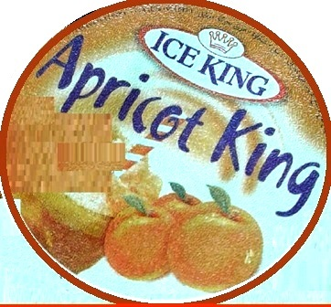

رِاطةياندنى ذمارة (69)
رقم الاعلان(69)

- خاوةنى هيَما :- كؤمثانياى ICE KING بؤ بةرهةم هيَنانى ئايس كريم و بازرطانى طشتى/ سنوردار0
- ناونيشان خاوةنى هيَما :- هةوليَر_عنكاوة ريَطاى بهحركة 0
- ناوى هيَما وثؤلَي بةرهةم :- (مع الشكل ICE KING Mobile king)-( 30 ي) 0

- ريَكةوت و ذمارةى ثيَشكةش كردنى داواكارى:- (3194) لة 3/5/2016 0

000000000000000000000000000
- مالك العلامة :- شركة ICE KING لآنتاج الآيس كريم و التجارة العامة/المحدودة 0
- العنوان الكامل لمالك العلامة :- اربيل_عنكاوه طريق بحركه 0
- اسم العلامة وصنفها :- ( مع الشكل ICE KING Mobile king)-( 30 ي) 0
- تاريخ ورقم تقديم الطلب :- (3194) في 3/5/2016 0

رِاطةياندنى ذمارة (69)
رقم الاعلان(69)

- خاوةنى هيَما :- كؤمثانياى ICE KING بؤ بةرهةم هيَنانى ئايس كريم و بازرطانى طشتى/ سنوردار0
- ناونيشان خاوةنى هيَما :- هةوليَر_عنكاوة ريَطاى بهحركة 0
- ناوى هيَما وثؤلَي بةرهةم :- (مع الشكل ICE KING Bunny king)-( 30 ي) 0

- ريَكةوت و ذمارةى ثيَشكةش كردنى داواكارى:- (3195) لة 3/5/2016 0

000000000000000000000000000
- مالك العلامة :- شركة ICE KING لآنتاج الآيس كريم و التجارة العامة/المحدودة 0
- العنوان الكامل لمالك العلامة :- اربيل_عنكاوه طريق بحركه 0
- اسم العلامة وصنفها :- ( مع الشكل ICE KING Bunny king)-( 30 ي) 0
- تاريخ ورقم تقديم الطلب :- (3195) في 3/5/2016 0

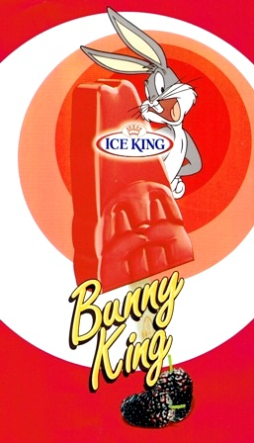

رِاطةياندنى ذمارة (69)
رقم الاعلان(69)

- خاوةنى هيَما :- كؤمثانياى ICE KING بؤ بةرهةم هيَنانى ئايس كريم و بازرطانى طشتى/ سنوردار0
- ناونيشان خاوةنى هيَما :- هةوليَر_عنكاوة ريَطاى بهحركة 0
- ناوى هيَما وثؤلَي بةرهةم :- (مع الشكل ICE KING Shifty)-( 30 ي) 0

- ريَكةوت و ذمارةى ثيَشكةش كردنى داواكارى:- (3196) لة 3/5/2016 0

000000000000000000000000000
- مالك العلامة :- شركة ICE KING لآنتاج الآيس كريم و التجارة العامة/المحدودة 0
- العنوان الكامل لمالك العلامة :- اربيل_عنكاوه طريق بحركه 0
- اسم العلامة وصنفها :- ( مع الشكل ICE KING Shifty)-( 30 ي) 0
- تاريخ ورقم تقديم الطلب :- (3196) في 3/5/2016 0

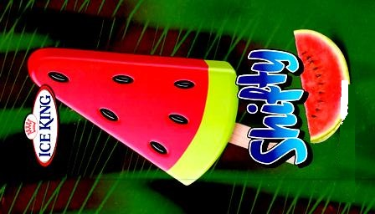

رِاطةياندنى ذمارة (69)
رقم الاعلان(69)

- خاوةنى هيَما :- كؤمثانياى ICE KING بؤ بةرهةم هيَنانى ئايس كريم و بازرطانى طشتى/ سنوردار0
- ناونيشان خاوةنى هيَما :- هةوليَر_عنكاوة ريَطاى بهحركة 0
- ناوى هيَما وثؤلَي بةرهةم :- (مع الشكل ICE KING Mikito)-( 30 ي) 0

- ريَكةوت و ذمارةى ثيَشكةش كردنى داواكارى:- (3197) لة 3/5/2016 0

000000000000000000000000000
- مالك العلامة :- شركة ICE KING لآنتاج الآيس كريم و التجارة العامة/المحدودة 0
- العنوان الكامل لمالك العلامة :- اربيل_عنكاوه طريق بحركه 0
- اسم العلامة وصنفها :- ( مع الشكل ICE KING Mikito)-( 30 ي) 0
- تاريخ ورقم تقديم الطلب :- (3197) في 3/5/2016 0

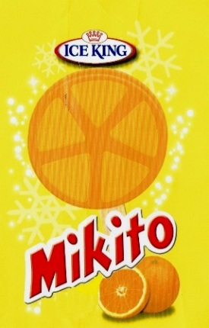

رِاطةياندنى ذمارة (69)
رقم الاعلان(69)

- خاوةنى هيَما :- كؤمثانياى ICE KING بؤ بةرهةم هيَنانى ئايس كريم و بازرطانى طشتى/ سنوردار0
- ناونيشان خاوةنى هيَما :- هةوليَر_عنكاوة ريَطاى بهحركة 0
- ناوى هيَما وثؤلَي بةرهةم :- (مع الشكل ICE KING MELON)-( 30 ي) 0

- ريَكةوت و ذمارةى ثيَشكةش كردنى داواكارى:- (3198) لة 3/5/2016 0

000000000000000000000000000
- مالك العلامة :- شركة ICE KING لآنتاج الآيس كريم و التجارة العامة/المحدودة 0
- العنوان الكامل لمالك العلامة :- اربيل_عنكاوه طريق بحركه 0
- اسم العلامة وصنفها :- ( مع الشكل ICE KING MELON)-( 30 ي) 0
- تاريخ ورقم تقديم الطلب :- (3198) في 3/5/2016 0

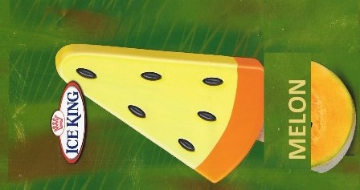

رِاطةياندنى ذمارة (69)
رقم الاعلان(69)

- خاوةنى هيَما :- كؤمثانياى ICE KING بؤ بةرهةم هيَنانى ئايس كريم و بازرطانى طشتى/ سنوردار0
- ناونيشان خاوةنى هيَما :- هةوليَر_عنكاوة ريَطاى بهحركة 0
- ناوى هيَما وثؤلَي بةرهةم :- (مع الشكل ICE KING Twister)-( 30 ي) 0

- ريَكةوت و ذمارةى ثيَشكةش كردنى داواكارى:- (3199) لة 3/5/2016 0

000000000000000000000000000
- مالك العلامة :- شركة ICE KING لآنتاج الآيس كريم و التجارة العامة/المحدودة 0
- العنوان الكامل لمالك العلامة :- اربيل_عنكاوه طريق بحركه 0
- اسم العلامة وصنفها :- ( مع الشكل ICE KING Twister)-( 30 ي) 0
- تاريخ ورقم تقديم الطلب :- (3199) في 3/5/2016 0

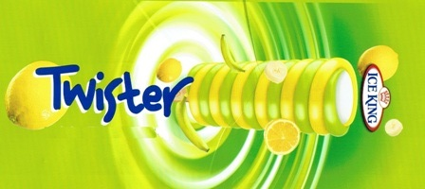

رِاطةياندنى ذمارة (69)
رقم الاعلان(69)

- خاوةنى هيَما :- كؤمثانياى ICE KING بؤ بةرهةم هيَنانى ئايس كريم و بازرطانى طشتى/ سنوردار0
- ناونيشان خاوةنى هيَما :- هةوليَر_عنكاوة ريَطاى بهحركة 0
- ناوى هيَما وثؤلَي بةرهةم :- (مع الشكل ICE KING Papillon)-( 30 ي) 0

- ريَكةوت و ذمارةى ثيَشكةش كردنى داواكارى:- (3200) لة 3/5/2016 0

000000000000000000000000000
- مالك العلامة :- شركة ICE KING لآنتاج الآيس كريم و التجارة العامة/المحدودة 0
- العنوان الكامل لمالك العلامة :- اربيل_عنكاوه طريق بحركه 0
- اسم العلامة وصنفها :- ( مع الشكل ICE KING Papillon)-( 30 ي) 0
- تاريخ ورقم تقديم الطلب :- (3200) في 3/5/2016 0

رِاطةياندنى ذمارة (69)
رقم الاعلان(69)

- خاوةنى هيَما :- كؤمثانياى ICE KING بؤ بةرهةم هيَنانى ئايس كريم و بازرطانى طشتى/ سنوردار0
- ناونيشان خاوةنى هيَما :- هةوليَر_عنكاوة ريَطاى بهحركة 0
- ناوى هيَما وثؤلَي بةرهةم :- (مع الشكل ICE KING Cone Ball )-( 30 ي) 0

- ريَكةوت و ذمارةى ثيَشكةش كردنى داواكارى:- (3201) لة 3/5/2016 0

000000000000000000000000000
- مالك العلامة :- شركة ICE KING لآنتاج الآيس كريم و التجارة العامة/المحدودة 0
- العنوان الكامل لمالك العلامة :- اربيل_عنكاوه طريق بحركه 0
- اسم العلامة وصنفها :- ( مع الشكل ICE KING Cone Ball)-( 30 ي) 0
- تاريخ ورقم تقديم الطلب :- (3201) في 3/5/2016 0

رِاطةياندنى ذمارة (69)
رقم الاعلان(69)

- خاوةنى هيَما :- كؤمثانياى ICE KING بؤ بةرهةم هيَنانى ئايس كريم و بازرطانى طشتى/ سنوردار0
- ناونيشان خاوةنى هيَما :- هةوليَر_عنكاوة ريَطاى بهحركة 0
- ناوى هيَما وثؤلَي بةرهةم :- (مع الشكل ميمو Memo)-( 30 ي) 0

- ريَكةوت و ذمارةى ثيَشكةش كردنى داواكارى:- (3202) لة 3/5/2016 0

000000000000000000000000000
- مالك العلامة :- شركة ICE KING لآنتاج الآيس كريم و التجارة العامة/المحدودة 0
- العنوان الكامل لمالك العلامة :- اربيل_عنكاوه طريق بحركه 0
- اسم العلامة وصنفها :- ( مع الشكل ميمو Memo)-( 30 ي) 0
- تاريخ ورقم تقديم الطلب :- (3202) في 3/5/2016 0

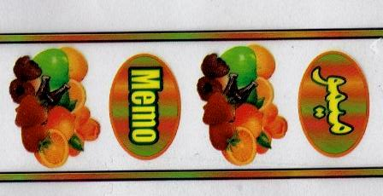

رِاطةياندنى ذمارة (69)
رقم الاعلان(69)

- خاوةنى هيَما :- كؤمثانياى نزار سعيد صديق رزظانى بؤ بازرطانى طشتى هاوردة و هناردة / تاك 0
- ناونيشان خاوةنى هيَما :- دهؤك_زاخؤ 0
- ناوى هيَما وثؤلَي بةرهةم :- (ASiN)-( 30,29,3) 0

- ريَكةوت و ذمارةى ثيَشكةش كردنى داواكارى:- (3203) لة 3/5/2016 0

000000000000000000000000000
- مالك العلامة :- شركة نزار سعيد صديق رزظانى للتجارة العامة للاستيراد والتصدير/ فردي 0
- العنوان الكامل لمالك العلامة :- دهوك_زاخؤ 0
- اسم العلامة وصنفها :- (ASiN)-( 30,29,3) 0
- تاريخ ورقم تقديم الطلب :- (3203) في 3/5/2016 0

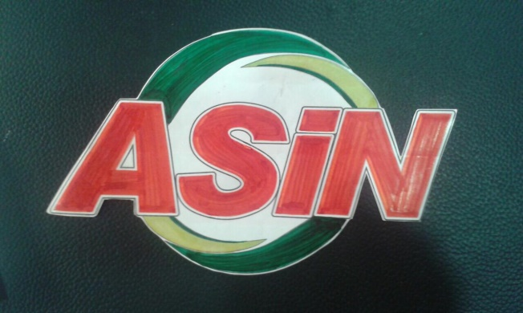

رِاطةياندنى ذمارة (69)
رقم الاعلان(69)

- خاوةنى هيَما :- كؤمثانياى طاسن بؤ بةرهةم هيَنان و بازرطانى ضيمةنتؤ/ سنوردار0
- ناونيشان خاوةنى هيَما :- سليَمانى_طاردن ستى 0
- ناوى هيَما وثؤلَي بةرهةم :- (مع الشكل بورتلاند)-( 19 أ) 0

- ريَكةوت و ذمارةى ثيَشكةش كردنى داواكارى:- (3204) لة 3/5/2016 0

000000000000000000000000000
- مالك العلامة :- شركة طاسن لآنتاج و تجارة الآسمنت/المحدودة 0
- العنوان الكامل لمالك العلامة :- السليمانية_طاردن ستى 0
- اسم العلامة وصنفها :- (مع الشكل بورتلاند)-( 19 أ) 0
- تاريخ ورقم تقديم الطلب :- (3204) في 3/5/2016 0

رِاطةياندنى ذمارة (69)
رقم الاعلان(69)

- خاوةنى هيَما :- كؤمثانياى طاسن بؤ بةرهةم هيَنان و بازرطانى ضيمةنتؤ/ سنوردار0
- ناونيشان خاوةنى هيَما :- سليَمانى_طاردن ستى 0
- ناوى هيَما وثؤلَي بةرهةم :- (مع الشكل مقاوم)-( 19 أ) 0

- ريَكةوت و ذمارةى ثيَشكةش كردنى داواكارى:- (3205) لة 3/5/2016 0

000000000000000000000000000
- مالك العلامة :- شركة طاسن لآنتاج و التجارة الآسمنت/المحدودة 0
- العنوان الكامل لمالك العلامة :- السليمانية_طاردن ستى 0
- اسم العلامة وصنفها :- (مع الشكل مقاوم)-( 19 أ) 0
- تاريخ ورقم تقديم الطلب :- (3205) في 3/5/2016 0

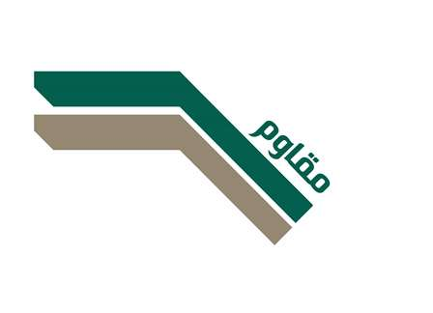

رِاطةياندنى ذمارة (69)
رقم الاعلان(69)

- خاوةنى هيَما :- كؤمثانياى زيَر بؤ برذاندن و لةكيس كردنى ضةرةزات 0
- ناونيشان خاوةنى هيَما :- هةوليَر_ ناوضةى ثيشةسازى كةسنةزان 0
- ناوى هيَما وثؤلَي بةرهةم :- (Z مع الشكل)-( 30,29) 0

- ريَكةوت و ذمارةى ثيَشكةش كردنى داواكارى:- (3206) لة 9/5/2016
000000000000000000000000000
- مالك العلامة :- شركة زير للتحميص للتعبئة وتكييس الجرزات 0
- العنوان الكامل لمالك العلامة :- اربيل_المنطقة الصناعية كسنزان 0
- اسم العلامة وصنفها :- (Z مع الشكل)-( 30,29) 0
- تاريخ ورقم تقديم الطلب :- (3206) في 9/5/2016 0

رِاطةياندنى ذمارة (69)
رقم الاعلان(69)

- خاوةنى هيَما :- كؤمثانياى زيَر بؤ برذاندن و لةكيس كردنى ضةرةزات 0
- ناونيشان خاوةنى هيَما :- هةوليَر_ ناوضةى ثيشةسازى كةسنةزان 0
- ناوى هيَما وثؤلَي بةرهةم :- (kargey cerezaty ZER مع الشكل)-( 29ز) 0

- ريَكةوت و ذمارةى ثيَشكةش كردنى داواكارى:- (3207) لة 9/5/2016
000000000000000000000000000
- مالك العلامة :- شركة زير للتحميص للتعبئة وتكييس الجرزات 0
- العنوان الكامل لمالك العلامة :- اربيل_المنطقة الصناعية كسنزان 0
- اسم العلامة وصنفها :- (kargey cerezaty ZER مع الشكل)-( 29ز) 0
- تاريخ ورقم تقديم الطلب :- (3207) في 9/5/2016 0

رِاطةياندنى ذمارة (69)
رقم الاعلان(69)

- خاوةنى هيَما :- كؤمثانياى زيَر بؤ برذاندن و لةكيس كردنى ضةرةزات 0
- ناونيشان خاوةنى هيَما :- هةوليَر_ ناوضةى ثيشةسازى كةسنةزان 0
- ناوى هيَما وثؤلَي بةرهةم :- (kargey cerezaty ZER مع الشكل)-( 29ز) 0

- ريَكةوت و ذمارةى ثيَشكةش كردنى داواكارى:- (3208) لة 9/5/2016
000000000000000000000000000
- مالك العلامة :- شركة زير للتحميص للتعبئة وتكييس الجرزات 0
- العنوان الكامل لمالك العلامة :- اربيل_المنطقة الصناعية كسنزان 0
- اسم العلامة وصنفها :- (kargey cerezaty ZER مع الشكل)-( 29ز) 0
- تاريخ ورقم تقديم الطلب :- (3208) في 9/5/2016 0

رِاطةياندنى ذمارة (69)
رقم الاعلان(69)

- خاوةنى هيَما :- كؤمثانياى GOLD 2015 بؤ بازرطانى طشتى و هاوردة هةناردة/سنوردار 0
- ناونيشان خاوةنى هيَما :- دهؤك_ قضاء زاخؤ طروثى بازرطانى0
- ناوى هيَما وثؤلَي بةرهةم :- (Flona مع الشكل)-( 3 أ,ب) 0

- ريَكةوت و ذمارةى ثيَشكةش كردنى داواكارى:- (3209) لة 9/5/2016
000000000000000000000000000
- مالك العلامة :- شركة GOLD 2015 للتجارة العامة والآستراد والتصدير/المحدودة0
- العنوان الكامل لمالك العلامة :- دهوك_ قضاء زاخؤ المجمع التجاري 0
- اسم العلامة وصنفها :- (Flona مع الشكل)-( 3 أ,ب) 0
- تاريخ ورقم تقديم الطلب :- (3209) في 9/5/2016 0

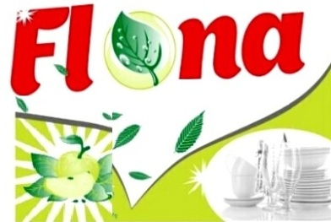

رِاطةياندنى ذمارة (69)
رقم الاعلان(69)

- خاوةنى هيَما :- كؤمثانياى جيهان بؤ بازرطانى طشتى و بازرطانى ئاميَرى قورسى و موليدةو بةرهةم هيَنانى ووزة بة هةموو جؤرةكانياوة و هاندانى سةرميا طوزارى تايبةت لة بوارى بازرطانى طشتى بة هةموو خاسيةتةكانيةوة/سنوردار 0
- ناونيشان خاوةنى هيَما :- هةوليَر_ 100 م ضوار ريانى جيهان 0
- ناوى هيَما وثؤلَي بةرهةم :- ( CIHAN جيهان مع الشكل)-( 32,31,30,29) 0

- ريَكةوت و ذمارةى ثيَشكةش كردنى داواكارى:- (3210) لة 5/5/2016
000000000000000000000000000
- مالك العلامة :- شركة جيهان للتجارة العامة و تجارة المكائن الثقيله والمولدات وأنتاج الطاقة بكافة انواعها وتشجيع الآستثمار الخاص فى مجال التجارة العامة بكافة خصائصها/المحدودة0
- العنوان الكامل لمالك العلامة :- اربيل_ تقاطع جيهان 0
- اسم العلامة وصنفها :- ( CIHAN جيهان مع الشكل)-( 32,31,30,29)0
- تاريخ ورقم تقديم الطلب :- (3210) في 5/5/2016 0

رِاطةياندنى ذمارة (69)
رقم الاعلان(69)

- خاوةنى هيَما :- كارطةى زينة بؤ بةرهةم هيَنانى ضثسى طةنمةشامى 0
- ناونيشان خاوةنى هيَما :- دهؤك_ بةردةرةش0
- ناوى هيَما وثؤلَي بةرهةم :- ( Ziko Chips مع الشكل)-( 29 ز,31 أ) 0

- ريَكةوت و ذمارةى ثيَشكةش كردنى داواكارى:- (3211) لة 27/4/2016
000000000000000000000000000
- مالك العلامة :- معمل زينه لآنتاج شيثس الذرة0
- العنوان الكامل لمالك العلامة :- دهوك_ بةردةرةش0
- اسم العلامة وصنفها :- ( Ziko Chips مع الشكل)-( 29 ز,31 أ) 0
- تاريخ ورقم تقديم الطلب :- (3211) في 27/4/2016 0

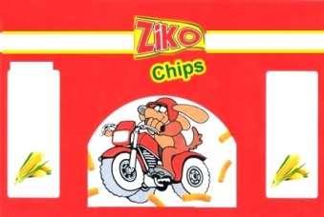

رِاطةياندنى ذمارة (69)
رقم الاعلان(69)

- خاوةنى هيَما :- كارطةى زينة بؤ بةرهةم هيَنانى ضثسى طةنمةشامى 0
- ناونيشان خاوةنى هيَما :- دهؤك_ بةردةرةش0
- ناوى هيَما وثؤلَي بةرهةم :- ( كايو مع الشكل)-( 29 ز,31 أ) 0

- ريَكةوت و ذمارةى ثيَشكةش كردنى داواكارى:- (3212) لة 27/4/2016
000000000000000000000000000
- مالك العلامة :- معمل زينه لآنتاج شيثس الذرة0
- العنوان الكامل لمالك العلامة :- دهوك_ بةردةرةش0
- اسم العلامة وصنفها :- (كايو مع الشكل)-( 29 ز,31 أ) 0
- تاريخ ورقم تقديم الطلب :- (3212) في 27/4/2016 0

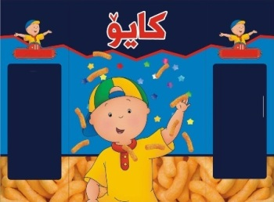

رِاطةياندنى ذمارة (69)
رقم الاعلان(69)

- خاوةنى هيَما :- كؤمثانياى ويست بؤ بازرطانى طشتى /سنوردار 0
- ناونيشان خاوةنى هيَما :- هةوليَر_ 100م بةرامبةر فاملى مؤل 0
- ناوى هيَما وثؤلَي بةرهةم :- ( Micheline Diesel)-( 6 أ,ل,7 أ,12 أ,ب) 0

- ريَكةوت و ذمارةى ثيَشكةش كردنى داواكارى:- (3213) لة 2/5/2016
000000000000000000000000000
- مالك العلامة :- شركة ويست للتجارة العامة /المحدودة0
- العنوان الكامل لمالك العلامة :- اربيل _ 100م مقابل فاملى مول0
- اسم العلامة وصنفها :- ( Micheline Diesel)-( 6 أ,ل,7 أ,12 أ,ب) 0
- تاريخ ورقم تقديم الطلب :- (3213) في 2/5/2016 0

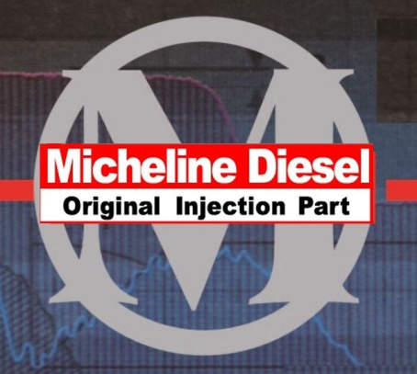

رِاطةياندنى ذمارة (69)
رقم الاعلان(69)

- خاوةنى هيَما :- بازرطان نشوان رمضان سليمان 0
- ناونيشان خاوةنى هيَما :- دهؤك_ رةزا 0
- ناوى هيَما وثؤلَي بةرهةم :- ( مام سين)-( 29 أ) 0

- ريَكةوت و ذمارةى ثيَشكةش كردنى داواكارى:- (3214) لة 2/5/2016
000000000000000000000000000
- مالك العلامة :- التاجر نشوان رمضان سليمان 0
- العنوان الكامل لمالك العلامة :- دهوك _ رةزا0
- اسم العلامة وصنفها :- ( مام سين)-( 29 أ) 0
- تاريخ ورقم تقديم الطلب :- (3214) في 2/5/2016 0

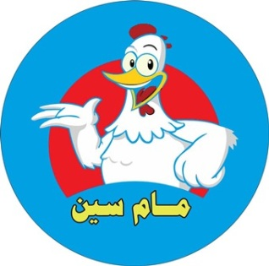

رِاطةياندنى ذمارة (69)
رقم الاعلان(69)

- خاوةنى هيَما :- كؤمثانياى دوت نيت بؤبازرطانى طشتى وتةكنلؤجياى زانيارى و ثرؤطرامسازى/سنوردار 0
- ناونيشان خاوةنى هيَما :- سليَمانى_ شةقامى سةهؤلةكة 0
- ناوى هيَما وثؤلَي بةرهةم :- ( ذميَريار Zhmeryar)-( 37 ج,38 أ,42 ز) 0

- ريَكةوت و ذمارةى ثيَشكةش كردنى داواكارى:- (3215) لة 2/5/2016
000000000000000000000000000
- مالك العلامة :- شركة دوت نيت للتجارة العامة وتكلنوجيا المعلومات والبرمجيات/المحدودة 0
- العنوان الكامل لمالك العلامة :- السليَمانية _ شارع سةهؤلةكة
- اسم العلامة وصنفها :- (ذميَريار Zhmeryar)-( 37 ج,38 أ,42 ز) 0
- تاريخ ورقم تقديم الطلب :- (3215) في 2/5/2016 0

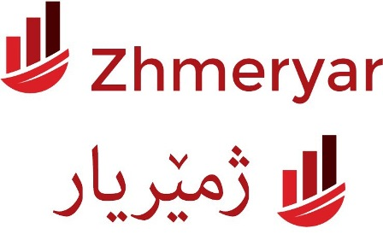

رِاطةياندنى ذمارة (69)
رقم الاعلان(69)

- خاوةنى هيَما :- كؤمثانياى ناسيار بؤبازرطانى طشتى بةرهةمةكانى ئاذةلَى/سنوردار 0
- ناونيشان خاوةنى هيَما :- هةوليَر_ طةرةكى ئازادى 0
- ناوى هيَما وثؤلَي بةرهةم :- (ماركؤ Marcoمع الشكل)-( 30 ي) 0

- ريَكةوت و ذمارةى ثيَشكةش كردنى داواكارى:- (3216) لة 9/5/2016
000000000000000000000000000
- مالك العلامة :- شركة ناسيار للتجارة العامة وتجارة منتوجات الحيوانات/المحدودة 0
- العنوان الكامل لمالك العلامة :- اربيل _ محلة أزادى 0
- اسم العلامة وصنفها :- (ماركؤ Marcoمع الشكل)-( 30 ي) 0
- تاريخ ورقم تقديم الطلب :- (3216) في 9/5/2016 0

رِاطةياندنى ذمارة (69)
رقم الاعلان(69)

- خاوةنى هيَما :- بازرطان حسن حاتم احمد 0
- ناونيشان خاوةنى هيَما :- دهؤك_ بةردةرةش 0
- ناوى هيَما وثؤلَي بةرهةم :- ( توك توك TOK TOK )-( 29 ز,31 أ) 0

- ريَكةوت و ذمارةى ثيَشكةش كردنى داواكارى:- (3217) لة 10/5/2016
000000000000000000000000000
- مالك العلامة :- التاجر حسن حاتم احمد 0
- العنوان الكامل لمالك العلامة :- دهوك _ بةردةرةش 0
- اسم العلامة وصنفها :- ( توك توك TOK TOK )-( 29 ز,31 أ) 0
- تاريخ ورقم تقديم الطلب :- (3217) في 10/5/2016 0

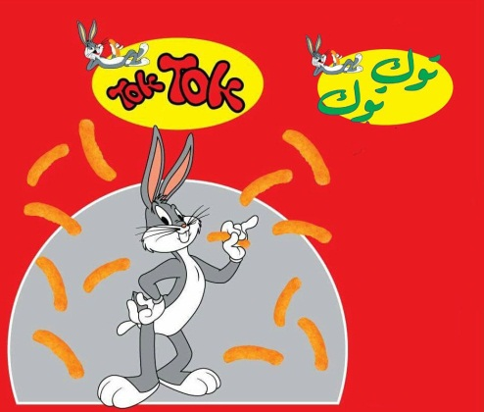

رِاطةياندنى ذمارة (69)
رقم الاعلان(69)

- خاوةنى هيَما :- كارطةى دونيا بؤ بةرهةم هيَنانى شةربةتى ميوة جؤراو جؤر/تترا ثاك 0
- ناونيشان خاوةنى هيَما :- دهؤك_ ناوضةى ثيشةسازى نزاركآ 0
- ناوى هيَما وثؤلَي بةرهةم :- ( دونيا DUNYA مع الشكل )-( 32 ب,ج) 0

- ريَكةوت و ذمارةى ثيَشكةش كردنى داواكارى:- (3218) لة 11/5/2016
000000000000000000000000000
- مالك العلامة :- معمل دونيا لآنتاج عصير الفواكية بانواعها / تترا ثاك 0
- العنوان الكامل لمالك العلامة :- دهوك _ المنطقة الصناعية نزاركآ 0
- اسم العلامة وصنفها :- ( دونيا DUNYA مع الشكل )-( 32 ب,ج) 0
- تاريخ ورقم تقديم الطلب :- (3218) في 11/5/2016 0

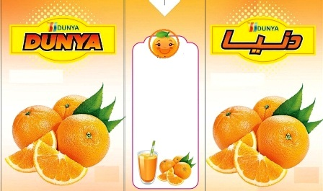

رِاطةياندنى ذمارة (69)
رقم الاعلان(69)

- خاوةنى هيَما :- كؤمثانياى ماوة بؤ بازرطانى طشتى / سنوردار 0
- ناونيشان خاوةنى هيَما :- سليَمانى_ شةقامى سالم بيناى كارؤخ 0
- ناوى هيَما وثؤلَي بةرهةم :- ( ETUMAX مع الشكل )-( 30 ك) 0

- ريَكةوت و ذمارةى ثيَشكةش كردنى داواكارى:- (3219) لة 11/5/2016
000000000000000000000000000
- مالك العلامة :- شركة ماوه للتجارة العامة /المحدودة 0
- العنوان الكامل لمالك العلامة :- السليَمانية _ شارع سالم عماره كارؤخ 0
- اسم العلامة وصنفها :- ( ETUMAX مع الشكل )-( 30 ك) 0
- تاريخ ورقم تقديم الطلب :- (3219) في 11/5/2016 0

رِاطةياندنى ذمارة (69)
رقم الاعلان(69)

- خاوةنى هيَما :- كؤمثانياى International Masis Tabak LLC / رةطةزى ئةرمينى 0
- ناونيشان خاوةنى هيَما :- جمهورية أرمينيا 0802 م. ماسيس ناوضةى ثيشةسازى شةقامى كورتسارنايين 10 0
- ناوى هيَما وثؤلَي بةرهةم :- ( مع الشكل Akhtamar)-( 34 أ,ب,ج,د,ه,و) 0

- ريَكةوت و ذمارةى ثيَشكةش كردنى داواكارى:- (3220) لة 5/5/2016
000000000000000000000000000
- مالك العلامة :- شركة International Masis Tabak LLC /الجنسية ارمينيا 0
- العنوان الكامل لمالك العلامة :- جمهورية أرمينيا 0802 م. ماسيس المنطقة الصناعية شارع كورتسارنايين 10 0
- اسم العلامة وصنفها :- ( مع الشكل Akhtamar)-( 34 أ,ب,ج,د,ه,و) 0
- تاريخ ورقم تقديم الطلب :- (3220) في 5/5/2016 0

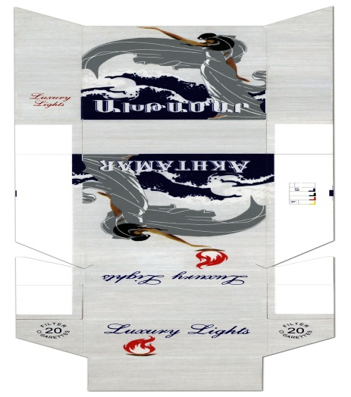

رِاطةياندنى ذمارة (69)
رقم الاعلان(69)

- خاوةنى هيَما :- كؤمثانياى International Masis Tabak LLC / رةطةزى ئةرمينى 0
- ناونيشان خاوةنى هيَما :- جمهورية أرمينيا 0802 م. ماسيس ناوضةى ثيشةسازى شةقامى كورتسارنايين 10 0
- ناوى هيَما وثؤلَي بةرهةم :- (Akhtamar)-( 34 أ,ب,ج,د,ه,و) 0

- ريَكةوت و ذمارةى ثيَشكةش كردنى داواكارى:- (3221) لة 5/5/2016
000000000000000000000000000
- مالك العلامة :- شركة International Masis Tabak LLC /الجنسية ارمينيا 0
- العنوان الكامل لمالك العلامة :- جمهورية أرمينيا 0802 م. ماسيس المنطقة الصناعية شارع كورتسارنايين 10 0
- اسم العلامة وصنفها :- (Akhtamar)-( 34 أ,ب,ج,د,ه,و) 0
- تاريخ ورقم تقديم الطلب :- (3221) في 5/5/2016 0

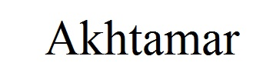

رِاطةياندنى ذمارة (69)
رقم الاعلان(69)

- خاوةنى هيَما :- كؤمثانياى النبيل للصناعات الغذائية ذ.م.م/ رةطةزى ئةردةنى 0
- ناونيشان خاوةنى هيَما :- سحاب ص.ب 97 عمان الاردن 11512 0
- ناوى هيَما وثؤلَي بةرهةم :- ( نبيل Nabil)-( 29 أ,ب,ج,د,ه,و,ز,ح,30 ح,ط,ي,م,س,ع,ف,ص) 0

- ريَكةوت و ذمارةى ثيَشكةش كردنى داواكارى:- (3222) لة 5/5/2016
000000000000000000000000000
- مالك العلامة :- شركة النبيل للصناعات الغذائية ذ.م.م /الجنسية الاردن 0
- العنوان الكامل لمالك العلامة :- سحاب ص.ب 97 عمان الاردن 11512 0
- اسم العلامة وصنفها :- ( نبيل Nabil)-( 29 أ,ب,ج,د,ه,و,ز,ح,30 ح,ط,ي,م,س,ع,ف,ص) 0
- تاريخ ورقم تقديم الطلب :- (3222) في 5/5/2016 0

رِاطةياندنى ذمارة (69)
رقم الاعلان(69)

- خاوةنى هيَما :- كؤمثانياى مؤسسة البدائل للاستيراد و التصدير و الوكالات التجارية/ رةطةزى ئةردةنى 0
- ناونيشان خاوةنى هيَما :- عمان- المملكة الاردنية الهاشمية ,واحة عمون بيناي ذمارة 185 0
- ناوى هيَما وثؤلَي بةرهةم :- ( Ice kube)-( 33 ب,ج) 0

- ريَكةوت و ذمارةى ثيَشكةش كردنى داواكارى:- (3223) لة 5/5/2016
000000000000000000000000000
- مالك العلامة :- شركة مؤسسة البدائل للاستيراد و التصدير و الوكالات التجارية /الجنسية الاردن 0
- العنوان الكامل لمالك العلامة :- عمان- المملكة الاردنية الهاشمية ,واحة عمون بناية رقم 185 0
- اسم العلامة وصنفها :- ( Ice kube)-( 33 ب,ج) 0
- تاريخ ورقم تقديم الطلب :- (3223) في 5/5/2016 0

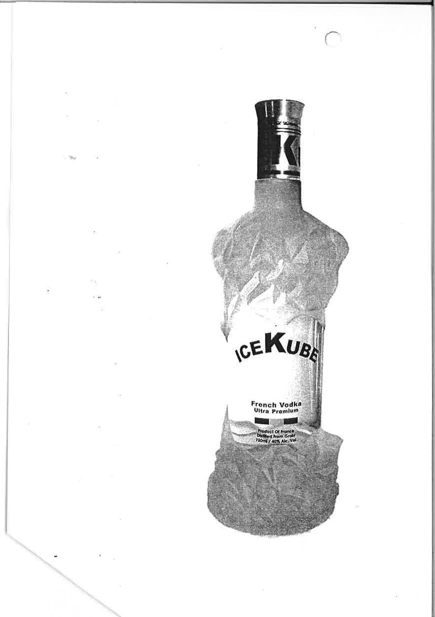

رِاطةياندنى ذمارة (69)
رقم الاعلان(69)

- خاوةنى هيَما :- كؤمثانياى مطاعم صناعة الطعام ذ.م.م / رةطةزى ئةردةنى 0
- ناونيشان خاوةنى هيَما :- عمان –الاردن –شارع المدينة المنورة –طروثى السعد ذمارة 239 –قاتى دووةم 0
- ناوى هيَما وثؤلَي بةرهةم :- ( BURGER MAKERS)-( 42 أ,ب) 0

- ريَكةوت و ذمارةى ثيَشكةش كردنى داواكارى:- (3224) لة 5/5/2016
000000000000000000000000000
- مالك العلامة :- شركة مطاعم صناعة الطعام ذ.م.م /الجنسية الاردن 0
- العنوان الكامل لمالك العلامة :- عمان –الاردن –شارع المدينة المنورة –مجمع السعد رقم 239 –الطابق الثاني 0
- اسم العلامة وصنفها :- ( BURGER MAKERS)-( 42 أ,ب) 0
- تاريخ ورقم تقديم الطلب :- (3224) في 5/5/2016 0

رِاطةياندنى ذمارة (69)
رقم الاعلان(69)

- خاوةنى هيَما :- كؤمثانياى الجزيرة للصناعات الدوائية ذ.م.م/ رةطةزى سعودى 0
- ناونيشان خاوةنى هيَما :- الرياض – طريق الخرج- المنطقة الصناعية الثانية- ص.ب 106229 الرياض 11666 0
- ناوى هيَما وثؤلَي بةرهةم :- ( JPI )-( 5 أ,ب,ج,د,ه,و) 0

- ريَكةوت و ذمارةى ثيَشكةش كردنى داواكارى:- (3225) لة 5/5/2016
000000000000000000000000000
- مالك العلامة :- شركة لجزيرة للصناعات الدوائية ذ.م.م/ الجنسية سعوديه 0
- العنوان الكامل لمالك العلامة :- الرياض – طريق الخرج- المنطقة الصناعية الثانية- ص.ب 106229 الرياض 11666 0
- اسم العلامة وصنفها :- ( JPI )-( 5 أ,ب,ج,د,ه,و) 0
- تاريخ ورقم تقديم الطلب :- (3225) في 5/5/2016 0

رِاطةياندنى ذمارة (69)
رقم الاعلان(69)

- خاوةنى هيَما :- كؤمثانياى OZAGIRMANLAR INSAAT NAKLIYE TURIZM SANAYI VE TICARET LIMITED / رةطةزى توركى 0
- ناونيشان خاوةنى هيَما :- İncilipınar mah. Muammer Aksoy Bulv incilipınar iş merkezi kat:5 no:503 Şehitkamil/GAZİANTEP 0
- ناوى هيَما وثؤلَي بةرهةم :- ( Rinda)-( 3 أ,ب,ج,د,16 أ,ب,ج,د,ه,و,ز,ح,ط,ي,ك,ل,19 أ,ب,ج,د,ه,و,29 أ,ب,ج,د,ه,و,ز,ح,30 أ,ب,ج,د,ه,و,ز,ح,ط,ي,ك,ل,م,ن,س,ع,ف,ص,ق,ر31 أ,ب,ج,د,ه,و,ز,32 أ,ب,ج) 0

- ريَكةوت و ذمارةى ثيَشكةش كردنى داواكارى:- (3226) لة 5/5/2016
000000000000000000000000000
- مالك العلامة :- شركة OZAGIRMANLAR INSAAT NAKLIYE TURIZM SANAYI VE TICARET LIMITED/ الجنسية تركيا0
- العنوان الكامل لمالك العلامة :- İncilipınar mah. Muammer Aksoy Bulv incilipınar iş merkezi kat:5 no:503 Şehitkamil/GAZİANTEP0
- اسم العلامة وصنفها :- (Rinda)-( 3 أ,ب,ج,د,16 أ,ب,ج,د,ه,و,ز,ح,ط,ي,ك,ل,19 أ,ب,ج,د,ه,و,29 أ,ب,ج,د,ه,و,ز,ح,30 أ,ب,ج,د,ه,و,ز,ح,ط,ي,ك,ل,م,ن,س,ع,ف,ص,ق,ر31 أ,ب,ج,د,ه,و,ز,32 أ,ب,ج) 0
- تاريخ ورقم تقديم الطلب :- (3226) في 5/5/2016 0

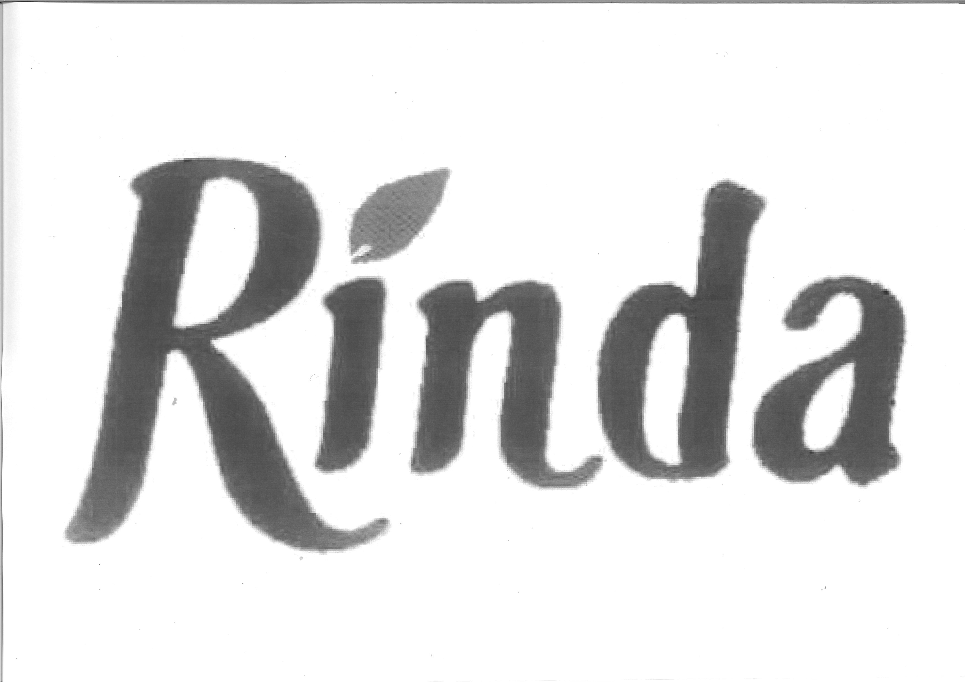

رِاطةياندنى ذمارة (69)
رقم الاعلان(69)

- خاوةنى هيَما :- كؤمثانياى KONYA SEKER SANAYI VE TICARET A.S / رةطةزى توركى 0
- ناونيشان خاوةنى هيَما :- بي شهير يولو اوزري ذمارة 19 مرام كونيا توركيا 0
- ناوى هيَما وثؤلَي بةرهةم :- ( TORKU 4X4)-( 30 ه,ح,ط) 0

- ريَكةوت و ذمارةى ثيَشكةش كردنى داواكارى:- (3227) لة 9/5/2016
000000000000000000000000000
- مالك العلامة :- شركة KONYA SEKER SANAYI VE TICARET A.S / الجنسية تركيا0
- العنوان الكامل لمالك العلامة :- بي شهير يولو اوزري رقم 19 مرام كونيا توركيا 0
- اسم العلامة وصنفها :- ( TORKU 4X4)-( 30 ه,ح,ط) 0
- تاريخ ورقم تقديم الطلب :- (3227) في 9/5/2016 0

رِاطةياندنى ذمارة (69)
رقم الاعلان(69)

- خاوةنى هيَما :- كؤمثانياى KONYA SEKER SANAYI VE TICARET A.S / رةطةزى توركى 0
- ناونيشان خاوةنى هيَما :- بي شهير يولو اوزري ذمارة 19 مرام كونيا توركيا 0
- ناوى هيَما وثؤلَي بةرهةم :- ( TORKU TAM)-( 30 ه,ح,ط) 0

- ريَكةوت و ذمارةى ثيَشكةش كردنى داواكارى:- (3228) لة 9/5/2016
000000000000000000000000000
- مالك العلامة :- شركة KONYA SEKER SANAYI VE TICARET A.S / الجنسية تركيا0
- العنوان الكامل لمالك العلامة :- بي شهير يولو اوزري رقم 19 مرام كونيا توركيا 0
- اسم العلامة وصنفها :- ( TORKU TAM)-( 30 ه,ح,ط) 0
- تاريخ ورقم تقديم الطلب :- (3228) في 9/5/2016 0

رِاطةياندنى ذمارة (69)
رقم الاعلان(69)

- خاوةنى هيَما :- كؤمثانياى KONYA SEKER SANAYI VE TICARET A.S / رةطةزى توركى 0
- ناونيشان خاوةنى هيَما :- بي شهير يولو اوزري ذمارة 19 مرام كونيا توركيا 0
- ناوى هيَما وثؤلَي بةرهةم :- ( TORKU FAVORIMO)-( 30 ه,ح,ط) 0

- ريَكةوت و ذمارةى ثيَشكةش كردنى داواكارى:- (3229) لة 9/5/2016
000000000000000000000000000
- مالك العلامة :- شركة KONYA SEKER SANAYI VE TICARET A.S / الجنسية تركيا0
- العنوان الكامل لمالك العلامة :- بي شهير يولو اوزري رقم 19 مرام كونيا توركيا 0
- اسم العلامة وصنفها :- ( TORKU FAVORIMO)-( 30 ه,ح,ط) 0
- تاريخ ورقم تقديم الطلب :- (3229) في 9/5/2016 0

رِاطةياندنى ذمارة (69)
رقم الاعلان(69)

- خاوةنى هيَما :- كؤمثانياى KONYA SEKER SANAYI VE TICARET A.S / رةطةزى توركى 0
- ناونيشان خاوةنى هيَما :- بي شهير يولو اوزري ذمارة 19 مرام كونيا توركيا 0
- ناوى هيَما وثؤلَي بةرهةم :- ( TORKU PLAY)-( 30 ه,ح,ط) 0

- ريَكةوت و ذمارةى ثيَشكةش كردنى داواكارى:- (3230) لة 9/5/2016
000000000000000000000000000
- مالك العلامة :- شركة KONYA SEKER SANAYI VE TICARET A.S / الجنسية تركيا0
- العنوان الكامل لمالك العلامة :- بي شهير يولو اوزري رقم 19 مرام كونيا توركيا 0
- اسم العلامة وصنفها :- ( TORKU PLAY)-( 30 ه,ح,ط) 0
- تاريخ ورقم تقديم الطلب :- (3230) في 9/5/2016 0

رِاطةياندنى ذمارة (69)
رقم الاعلان(69)

- خاوةنى هيَما :- كؤمثانياى KONYA SEKER SANAYI VE TICARET A.S / رةطةزى توركى 0
- ناونيشان خاوةنى هيَما :- بي شهير يولو اوزري ذمارة 19 مرام كونيا توركيا 0
- ناوى هيَما وثؤلَي بةرهةم :- ( TORKU PREMIO)-( 30 ه,ح,ط) 0

- ريَكةوت و ذمارةى ثيَشكةش كردنى داواكارى:- (3231) لة 9/5/2016
000000000000000000000000000
- مالك العلامة :- شركة KONYA SEKER SANAYI VE TICARET A.S / الجنسية تركيا0
- العنوان الكامل لمالك العلامة :- بي شهير يولو اوزري رقم 19 مرام كونيا توركيا 0
- اسم العلامة وصنفها :- ( TORKU PREMIO)-( 30 ه,ح,ط) 0
- تاريخ ورقم تقديم الطلب :- (3231) في 9/5/2016 0

رِاطةياندنى ذمارة (69)
رقم الاعلان(69)

- خاوةنى هيَما :- كؤمثانياى KONYA SEKER SANAYI VE TICARET A.S / رةطةزى توركى 0
- ناونيشان خاوةنى هيَما :- بي شهير يولو اوزري ذمارة 19 مرام كونيا توركيا 0
- ناوى هيَما وثؤلَي بةرهةم :- ( TORKU BANADA)-( 30 ه,ح,ط) 0

- ريَكةوت و ذمارةى ثيَشكةش كردنى داواكارى:- (3232) لة 9/5/2016
000000000000000000000000000
- مالك العلامة :- شركة KONYA SEKER SANAYI VE TICARET A.S / الجنسية تركيا0
- العنوان الكامل لمالك العلامة :- بي شهير يولو اوزري رقم 19 مرام كونيا توركيا 0
- اسم العلامة وصنفها :- ( TORKU BANADA)-( 30 ه,ح,ط) 0
- تاريخ ورقم تقديم الطلب :- (3232) في 9/5/2016 0

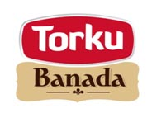

رِاطةياندنى ذمارة (69)
رقم الاعلان(69)

- خاوةنى هيَما :- كؤمثانياى KONYA SEKER SANAYI VE TICARET A.S / رةطةزى توركى 0
- ناونيشان خاوةنى هيَما :- بي شهير يولو اوزري ذمارة 19 مرام كونيا توركيا 0
- ناوى هيَما وثؤلَي بةرهةم :- ( cocofest)-( 30 ه,ح,ط) 0

- ريَكةوت و ذمارةى ثيَشكةش كردنى داواكارى:- (3233) لة 9/5/2016
000000000000000000000000000
- مالك العلامة :- شركة KONYA SEKER SANAYI VE TICARET A.S / الجنسية تركيا0
- العنوان الكامل لمالك العلامة :- بي شهير يولو اوزري رقم 19 مرام كونيا توركيا 0
- اسم العلامة وصنفها :- ( cocofest)-( 30 ه,ح,ط) 0
- تاريخ ورقم تقديم الطلب :- (3233) في 9/5/2016 0

رِاطةياندنى ذمارة (69)
رقم الاعلان(69)

- خاوةنى هيَما :- كؤمثانياى KONYA SEKER SANAYI VE TICARET A.S / رةطةزى توركى 0
- ناونيشان خاوةنى هيَما :- بي شهير يولو اوزري ذمارة 19 مرام كونيا توركيا 0
- ناوى هيَما وثؤلَي بةرهةم :- ( TORKU NO:1)-( 29 أ,ب,ج,ه,و,ز,30 أ,ب,ج,د,ح,ط,ي,ك,ل,ف,ر,32 ب,ج) 0

- ريَكةوت و ذمارةى ثيَشكةش كردنى داواكارى:- (3234) لة 9/5/2016
000000000000000000000000000
- مالك العلامة :- شركة KONYA SEKER SANAYI VE TICARET A.S / الجنسية تركيا0
- العنوان الكامل لمالك العلامة :- بي شهير يولو اوزري رقم 19 مرام كونيا توركيا 0
- اسم العلامة وصنفها :- ( TORKU NO:1)-( 29 أ,ب,ج,ه,و,ز,30 أ,ب,ج,د,ح,ط,ي,ك,ل,ف,ر,32 ب,ج) 0
- تاريخ ورقم تقديم الطلب :- (3234) في 9/5/2016 0

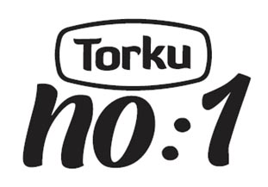

رِاطةياندنى ذمارة (69)
رقم الاعلان(69)

- خاوةنى هيَما :- كؤمثانياى C.C KOZMETIK KIMYA INSAAT / رةطةزى توركى 0
- ناونيشان خاوةنى هيَما :- يونس ئيمرا ملا يشل بينار ذمارة 4 يلدرم يورسا توركيا 0
- ناوى هيَما وثؤلَي بةرهةم :- ( BARGELLO)-( 3 ج) 0

- ريَكةوت و ذمارةى ثيَشكةش كردنى داواكارى:- (3235) لة 8/5/2016
000000000000000000000000000
- مالك العلامة :- شركة C.C KOZMETIK KIMYA INSAAT / الجنسية تركيا 0
- العنوان الكامل لمالك العلامة :- يونس ئيمرا ملا يشل بينار رقم4 يلدرم يورسا توركيا 0
- اسم العلامة وصنفها :- ( BARGELLO)-( 3 ج) 0
- تاريخ ورقم تقديم الطلب :- (3235) في 8/5/2016 0

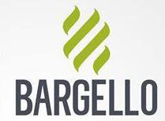

رِاطةياندنى ذمارة (69)
رقم الاعلان(69)

- خاوةنى هيَما :- بازرطان هيوا عبدالقادر مام حسين 0
- ناونيشان خاوةنى هيَما :- هةوليَر- شةقامى شؤرش ميطامؤل 0
- ناوى هيَما وثؤلَي بةرهةم :- ( ROMAN Coffee)-(42 أ,ح) 0

- ريَكةوت و ذمارةى ثيَشكةش كردنى داواكارى:- (3236) لة 8/5/2016
000000000000000000000000000
- مالك العلامة :- التاجر هيوا عبدالقادر مام حسين 0
- العنوان الكامل لمالك العلامة :- اربيل- شارع شؤرش ميطامؤل 0
- اسم العلامة وصنفها :- ( ROMAN Coffee)-(42 أ,ح) 0
- تاريخ ورقم تقديم الطلب :- (3236) في 8/5/2016 0

رِاطةياندنى ذمارة (69)
رقم الاعلان(69)

- خاوةنى هيَما :- كؤمثانياى Camco Services Ltd/ رەگەزى جزر عذراء بريتانى 0
- ناونيشان خاوةنى هيَما :- Akara Bldg, 24 De Castro Street, Wickhams Cay 1 Road Town , Tortola, British Virgin Islands 0
- ناوى هيَما وثؤلَي بةرهةم :- ( Camco)-( 16 أ,ب,ه,ط,40 أ,42 ح) 0

- ريَكةوت و ذمارةى ثيَشكةش كردنى داواكارى:- (3237) لة 12/5/2016
000000000000000000000000000
- مالك العلامة :- شركة Camco Services Ltd/ الجنسية جزر العذراء البريطانية 0
- العنوان الكامل لمالك العلامة :- Akara Bldg, 24 De Castro Street, Wickhams Cay 1 Road Town , Tortola, British Virgin Islands0
- اسم العلامة وصنفها :- ( Camco)-( 16 أ,ب,ه,ط,40 أ,42 ح) 0
- تاريخ ورقم تقديم الطلب :- (3237) في 12/5/2016 0

رِاطةياندنى ذمارة (69)
رقم الاعلان(69)

- خاوةنى هيَما :- كؤمثانياى GeVeMa GmbH / رةطةزى فةرةنسى 0
- ناونيشان خاوةنى هيَما :- Kadekerweg 2, D-24340 Eckernforde 0
- ناوى هيَما وثؤلَي بةرهةم :- ( DANZKA)-( 33 ب,ج) 0

- ريَكةوت و ذمارةى ثيَشكةش كردنى داواكارى:- (3238) لة 12/5/2016
000000000000000000000000000
- مالك العلامة :- شركة GeVeMa GmbH /الجنسية فرنسية 0
- العنوان الكامل لمالك العلامة :- Kadekerweg 2, D-24340 Eckernforde0
- اسم العلامة وصنفها :- ( DANZKA)-( 33 ب,ج) 0
- تاريخ ورقم تقديم الطلب :- (3238) في 12/5/2016 0

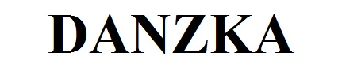

رِاطةياندنى ذمارة (69)
رقم الاعلان(69)

- خاوةنى هيَما :- كؤمثانياى GeVeMa GmbH / رةطةزى فةرةنسى 0
- ناونيشان خاوةنى هيَما :- Kadekerweg 2, D-24340 Eckernforde 0
- ناوى هيَما وثؤلَي بةرهةم :- ( DANZKA VODKA مع الشكل)-( 33 ب,ج 0

- ريَكةوت و ذمارةى ثيَشكةش كردنى داواكارى:- (3239) لة 12/5/2016
000000000000000000000000000
- مالك العلامة :- شركة GeVeMa GmbH /الجنسية فرنسية 0
- العنوان الكامل لمالك العلامة :- Kadekerweg 2, D-24340 Eckernforde0
- اسم العلامة وصنفها :- ( DANZKA VODKA مع الشكل)-( 33 ب,ج) 0
- تاريخ ورقم تقديم الطلب :- (3239) في 12/5/2016 0

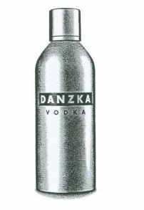

رِاطةياندنى ذمارة (69)
رقم الاعلان(69)

- خاوةنى هيَما :- كؤمثانياى Johnson & Johnson consumer Inc / رةطةزى ئةمريكى 0
- ناونيشان خاوةنى هيَما :- New Brunswick, New Jersey, USA 0
- ناوى هيَما وثؤلَي بةرهةم :- (VERMOX)-( 5 أ) 0

- ريَكةوت و ذمارةى ثيَشكةش كردنى داواكارى:- (3240) لة 12/5/2016 0
000000000000000000000000000
- مالك العلامة :- شركة Johnson & Johnson consumer Inc /الجنسية ئةمريكا 0
- العنوان الكامل لمالك العلامة :- New Brunswick, New Jersey, USA 0
- اسم العلامة وصنفها :- (VERMOX)-( 5 أ) 0
- تاريخ ورقم تقديم الطلب :- (3240) في 12/5/2016 0

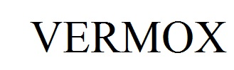

رِاطةياندنى ذمارة (69)
رقم الاعلان(69)

- خاوةنى هيَما :- كؤمثانياى Emersun industries co.jsc reg no 1828 / رةطةزى ئيرانى 0
- ناونيشان خاوةنى هيَما :- corner of 11 th koshavaran st 40 th st end of sina st abbas abad industrial zone khvaran road 35 th km Tehran iran 0
- ناوى هيَما وثؤلَي بةرهةم :- ( طرويك GORDIK مع الشكل )-( 35,11,7) 0

- ريَكةوت و ذمارةى ثيَشكةش كردنى داواكارى:- (3241) لة 16/5/2016
000000000000000000000000000
- مالك العلامة :- شركة Emersun industries co.jsc reg no 1828/الجنسية ايرانية 0
- العنوان الكامل لمالك العلامة :- corner of 11 th koshavaran st 40 th st end of sina st abbas abad industrial zone khvaran road 35 th km Tehran iran 0
- اسم العلامة وصنفها :- ( طرويك GORDIK مع الشكل )-( 35,11,7) 0
- تاريخ ورقم تقديم الطلب :- (3241) في 16/5/2016 0

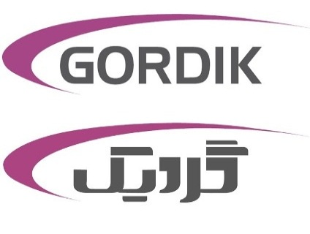

رِاطةياندنى ذمارة (69)
رقم الاعلان(69)

- خاوةنى هيَما :- كؤمثانياى Emersun industries co.jsc reg no 1828 / رةطةزى ئيرانى 0
- ناونيشان خاوةنى هيَما :- corner of 11 th koshavaran st 40 th st end of sina st abbas abad industrial zone khvaran road 35 th km Tehran iran 0
- ناوى هيَما وثؤلَي بةرهةم :- ( أمرسان EMERSUN مع الشكل )-( 35,11,7) 0

- ريَكةوت و ذمارةى ثيَشكةش كردنى داواكارى:- (3242) لة 16/5/2016
000000000000000000000000000
- مالك العلامة :- شركة Emersun industries co.jsc reg no 1828/الجنسية ايرانية 0
- العنوان الكامل لمالك العلامة :- corner of 11 th koshavaran st 40 th st end of sina st abbas abad industrial zone khvaran road 35 th km Tehran iran 0
- اسم العلامة وصنفها :- ( أمرسان EMERSUN مع الشكل )-( 35,11,7) 0
- تاريخ ورقم تقديم الطلب :- (3242) في 16/5/2016 0

رِاطةياندنى ذمارة (69)
رقم الاعلان(69)

- خاوةنى هيَما :- كؤمثانياى Ganache بؤ بازرطانى طشتى / سنوردار 0
- ناونيشان خاوةنى هيَما :- هةوليَر_عنكاوة 0
- ناوى هيَما وثؤلَي بةرهةم :- ( BOOZE Runمع الشكل )-( 42 أ) 0

- ريَكةوت و ذمارةى ثيَشكةش كردنى داواكارى:- (3243) لة 16/5/2016
000000000000000000000000000
- مالك العلامة :- شركة Ganache للتجارة العامة/المحدودة 0
- العنوان الكامل لمالك العلامة :- اربيل_ عنكاوة 0
- اسم العلامة وصنفها :- ( BOOZE Runمع الشكل )-( 42 أ) 0
- تاريخ ورقم تقديم الطلب :- (3243) في 16/5/2016 0

رِاطةياندنى ذمارة (69)
رقم الاعلان(69)

- خاوةنى هيَما :- كؤمثانياى Ganache بؤ بازرطانى طشتى / سنوردار 0
- ناونيشان خاوةنى هيَما :- هةوليَر_عنكاوة 0
- ناوى هيَما وثؤلَي بةرهةم :- ( Fuul w Hummusمع الشكل )-( 42 أ) 0

- ريَكةوت و ذمارةى ثيَشكةش كردنى داواكارى:- (3244) لة 16/5/2016
000000000000000000000000000
- مالك العلامة :- شركة Ganache للتجارة العامة/المحدودة 0
- العنوان الكامل لمالك العلامة :- اربيل_ عنكاوة 0
- اسم العلامة وصنفها :- ( Fuul w Hummusمع الشكل )-( 42 أ ) 0
- تاريخ ورقم تقديم الطلب :- (3244) في 16/5/2016 0

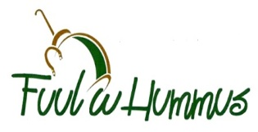

رِاطةياندنى ذمارة (69)
رقم الاعلان(69)

- خاوةنى هيَما :- كؤمثانياى ساكار بؤ بازرطانى طشتى / سنوردار 0
- ناونيشان خاوةنى هيَما :- هةوليَر _شةقامى سيطاقان 0
- ناوى هيَما وثؤلَي بةرهةم :- ( T&J ELECTRIC مع الشكل)-( 11) 0

- ريَكةوت و ذمارةى ثيَشكةش كردنى داواكارى:- (3245) لة 16/5/2016
000000000000000000000000000
- مالك العلامة :- شركة ساكار للتجارة العامة /المحدودة 0
- العنوان الكامل لمالك العلامة :- اربيل_ شارع سيطاقان 0
- اسم العلامة وصنفها :- (T&J ELECTRIC مع الشكل)-( 11) 0
- تاريخ ورقم تقديم الطلب :- (3245) في 16/5/2016 0

رِاطةياندنى ذمارة (69)
رقم الاعلان(69)

- خاوةنى هيَما :- كؤمثانياى Galactic lnternet 0
- ناونيشان خاوةنى هيَما :- هةوليَر_ثشت شقةكانى نازستى 0
- ناوى هيَما وثؤلَي بةرهةم :- ( Qalato )-( 36,35 د) 0

- ريَكةوت و ذمارةى ثيَشكةش كردنى داواكارى:- (3246) لة 16/5/2016
000000000000000000000000000
- مالك العلامة :- شركة Galactic lnternet 0
- العنوان الكامل لمالك العلامة :- اربيل_ خلف شقة نازستى 0
- اسم العلامة وصنفها :- ( Qalato )-( 36,35 د) 0
- تاريخ ورقم تقديم الطلب :- (3246) في 16/5/2016 0

رِاطةياندنى ذمارة (69)
رقم الاعلان(69)

- خاوةنى هيَما :- كؤمثانياى Galactic lnternet 0
- ناونيشان خاوةنى هيَما :- هةوليَر_ثشت شقةكانى نازستى 0
- ناوى هيَما وثؤلَي بةرهةم :- ( autobaba )-( 42 ح,35) 0

- ريَكةوت و ذمارةى ثيَشكةش كردنى داواكارى:- (3247) لة 16/5/2016
000000000000000000000000000
- مالك العلامة :- شركة Galactic lnternet 0
- العنوان الكامل لمالك العلامة :- اربيل_ خلف شقة نازستى 0
- اسم العلامة وصنفها :- ( autobaba )-( 42 ح,35) 0
- تاريخ ورقم تقديم الطلب :- (3247) في 16/5/2016 0

رِاطةياندنى ذمارة (69)
رقم الاعلان(69)

- خاوةنى هيَما :- كؤمثانياى زيَرين بؤ دروست كردنى هةموو جؤرى نايلؤن و عةلاطةى نايلؤن 0
- ناونيشان خاوةنى هيَما :- دهؤك_ناوضةى ثيشةسازى كواشيَ 0
- ناوى هيَما وثؤلَي بةرهةم :- ( جمعان مع الشكل )-( 22 ب) 0

- ريَكةوت و ذمارةى ثيَشكةش كردنى داواكارى:- (3248) لة 18/5/2016
000000000000000000000000000
- مالك العلامة :- شركة زيرين لصناعة كافة أنواع النايلون وألاكياس البلاستيكية 0
- العنوان الكامل لمالك العلامة :- دهوك_المنطقة الصناعية كواشيَ 0
- اسم العلامة وصنفها :- ( جمعان مع الشكل )-( 22 ب) 0
- تاريخ ورقم تقديم الطلب :- (3248) في 18/5/2016 0

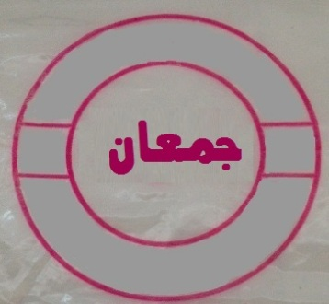

رِاطةياندنى ذمارة (69)
رقم الاعلان(69)

- خاوةنى هيَما :- كؤمثانياى زيَرين بؤ دروست كردنى هةموو جؤرى نايلؤن و عةلاطةى نايلؤن 0
- ناونيشان خاوةنى هيَما :- دهؤك_ناوضةى ثيشةسازى كواشيَ 0
- ناوى هيَما وثؤلَي بةرهةم :- ( زيرين مع الشكل )-( 22 ب) 0

- ريَكةوت و ذمارةى ثيَشكةش كردنى داواكارى:- (3249) لة 18/5/2016
000000000000000000000000000
- مالك العلامة :- شركة زيرين لصناعة كافة أنواع النايلون وألاكياس البلاستكية 0
- العنوان الكامل لمالك العلامة :- دهوك_المنطقة الصناعية كواشيَ 0
- اسم العلامة وصنفها :- ( زيرين مع الشكل )-( 22 ب) 0
- تاريخ ورقم تقديم الطلب :- (3249) في 18/5/2016 0

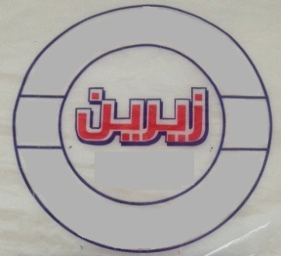

رِاطةياندنى ذمارة (69)
رقم الاعلان(69)

- خاوةنى هيَما :- كؤمثانياى زيَرين بؤ دروست كردنى هةموو جؤرى نايلؤن و عةلاطةى نايلؤن 0
- ناونيشان خاوةنى هيَما :- دهؤك_ناوضةى ثيشةسازى كواشيَ 0
- ناوى هيَما وثؤلَي بةرهةم :- ( دهوك مع الشكل )-( 22 ب) 0

- ريَكةوت و ذمارةى ثيَشكةش كردنى داواكارى:- (3250) لة 18/5/2016
000000000000000000000000000
- مالك العلامة :- شركة زيرين لصناعة كافة أنواع النايلون وألاكياس البلاستكية 0
- العنوان الكامل لمالك العلامة :- دهوك_المنطقة الصناعية كواشيَ 0
- اسم العلامة وصنفها :- ( دهوك مع الشكل )-( 22 ب) 0
- تاريخ ورقم تقديم الطلب :- (3250) في 18/5/2016 0

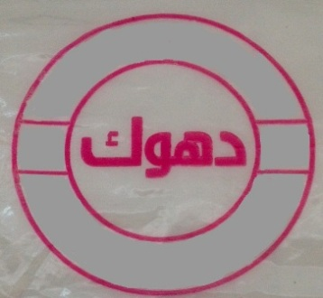

رِاطةياندنى ذمارة (69)
رقم الاعلان(69)

- خاوةنى هيَما :- كؤمثانياى زيَرين بؤ دروست كردنى هةموو جؤرى نايلؤن و عةلاطةى نايلؤن 0
- ناونيشان خاوةنى هيَما :- دهؤك_ناوضةى ثيشةسازى كواشيَ 0
- ناوى هيَما وثؤلَي بةرهةم :- ( أسيل مع الشكل )-( 22 ب) 0

- ريَكةوت و ذمارةى ثيَشكةش كردنى داواكارى:- (3251) لة 18/5/2016
000000000000000000000000000
- مالك العلامة :- شركة زيرين لصناعة كافة أنواع النايلون وألاكياس البلاستكية 0
- العنوان الكامل لمالك العلامة :- دهوك_المنطقة الصناعية كواشيَ 0
- اسم العلامة وصنفها :- ( أسيل مع الشكل )-( 22 ب) 0
- تاريخ ورقم تقديم الطلب :- (3251) في 18/5/2016 0

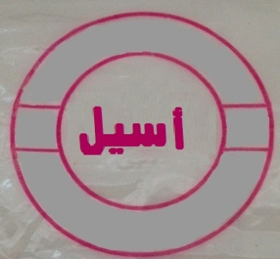

رِاطةياندنى ذمارة (69)
رقم الاعلان(69)

- خاوةنى هيَما :- بازرطان أمين حسن أحمد 0
- ناونيشان خاوةنى هيَما :- هةوليَر_شةقامى شؤرش 0
- ناوى هيَما وثؤلَي بةرهةم :- ( ORADO مع الشكل )-( 9) 0

- ريَكةوت و ذمارةى ثيَشكةش كردنى داواكارى:- (3252) لة 18/5/2016
000000000000000000000000000
- مالك العلامة :- التاجر أمين حسن أحمد 0
- العنوان الكامل لمالك العلامة :- اربيل_شارع شؤرش 0
- اسم العلامة وصنفها :- ( ORADO مع الشكل )-( 9)0
- تاريخ ورقم تقديم الطلب :- (3252) في 18/5/2016 0

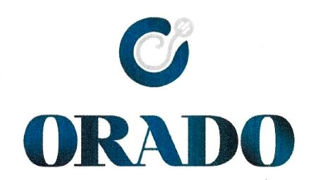

رِاطةياندنى ذمارة (69)
رقم الاعلان(69)

- خاوةنى هيَما :- كؤمثانياى B.E.P.P بؤ بةرهةم هيَنانى ثةتاتة 0
- ناونيشان خاوةنى هيَما :- هةوليَر_بةختيارى نزيك قوتابخانةى ميديا 0
- ناوى هيَما وثؤلَي بةرهةم :- ( B.E.P.P)-( 35 ب,ج) 0

- ريَكةوت و ذمارةى ثيَشكةش كردنى داواكارى:- (3253) لة 16/5/2016
000000000000000000000000000
- مالك العلامة :- شركة B.E.P.P لصناعة لمنتاجات البطاطا 0
- العنوان الكامل لمالك العلامة :- اربيل_بةختيارى قرب مدرسة ميديا 0
- اسم العلامة وصنفها :- ( B.E.P.P)-( 35 ب,ج) 0
- تاريخ ورقم تقديم الطلب :- (3253) في 16/5/2016 0

رِاطةياندنى ذمارة (69)
رقم الاعلان(69)

- خاوةنى هيَما :- بازرطان جمال عبداللة حسن 0
- ناونيشان خاوةنى هيَما :- سليَمانى_شةقامى محوى 0
- ناوى هيَما وثؤلَي بةرهةم :- (ظينووس Vinus)-( 30,29) 0

- ريَكةوت و ذمارةى ثيَشكةش كردنى داواكارى:- (3254) لة 22/5/2016
000000000000000000000000000
- مالك العلامة :- التاجر جمال عبداللة حسن 0
- العنوان الكامل لمالك العلامة :- السليَمانية_شارع محوى 0
- اسم العلامة وصنفها :- (ظينووس Vinus)-( 30,29)0
- تاريخ ورقم تقديم الطلب :- (3254) في 22/5/2016 0

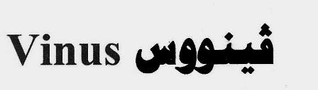

رِاطةياندنى ذمارة (69)
رقم الاعلان(69)

- خاوةنى هيَما :- بازرطان جمال عبداللة حسن 0
- ناونيشان خاوةنى هيَما :- سليَمانى_شةقامى محوى 0
- ناوى هيَما وثؤلَي بةرهةم :- (ابو الورد Abu Alward)-( 30,29) 0

- ريَكةوت و ذمارةى ثيَشكةش كردنى داواكارى:- (3255) لة 22/5/2016
000000000000000000000000000
- مالك العلامة :- التاجر جمال عبداللة حسن 0
- العنوان الكامل لمالك العلامة :- السليَمانية_شارع محوى 0
- اسم العلامة وصنفها :- (ابو الورد Abu Alward)-( 30,29)0
- تاريخ ورقم تقديم الطلب :- (3255) في 22/5/2016 0

رِاطةياندنى ذمارة (69)
رقم الاعلان(69)

- خاوةنى هيَما :- بازرطان جمال عبداللة حسن 0
- ناونيشان خاوةنى هيَما :- سليَمانى_شةقامى محوى 0
- ناوى هيَما وثؤلَي بةرهةم :- (سي بي ئةى CBA)-( 3 أ,ب)0

- ريَكةوت و ذمارةى ثيَشكةش كردنى داواكارى:- (3256) لة 22/5/2016
000000000000000000000000000
- مالك العلامة :- التاجر جمال عبداللة حسن 0
- العنوان الكامل لمالك العلامة :- السليَمانية_شارع محوى 0
- اسم العلامة وصنفها :- (سي بي ئةى CBA)-( 3 أ,ب)0
- تاريخ ورقم تقديم الطلب :- (3256) في 22/5/2016 0

رِاطةياندنى ذمارة (69)
رقم الاعلان(69)

- خاوةنى هيَما :- كؤمثانياى لازار بؤ بازرطانى طشتى ثاككةرةوة /سنوردار 0
- ناونيشان خاوةنى هيَما :- زاخؤ_طروثى بازرطانى 0
- ناوى هيَما وثؤلَي بةرهةم :- ( CLEOPATRA)-( 3 أ,ب,ج,د) 0

- ريَكةوت و ذمارةى ثيَشكةش كردنى داواكارى:- (3257) لة 19/5/2016
000000000000000000000000000
- مالك العلامة :- شركة لازار للتجارة العامة وبيع المنظفات /المحدودة 0
- العنوان الكامل لمالك العلامة :- زاخو_المجمع التجارى 0
- اسم العلامة وصنفها :- ( CLEOPATRA)-( 3 أ,ب,ج,د) 0
- تاريخ ورقم تقديم الطلب :- (3257) في 19/5/2016 0

رِاطةياندنى ذمارة (69)
رقم الاعلان(69)

- خاوةنى هيَما :- كؤمثانياى لازار بؤ بازرطانى طشتى ثاككةرةوة /سنوردار 0
- ناونيشان خاوةنى هيَما :- زاخؤ_طروثى بازرطانى 0
- ناوى هيَما وثؤلَي بةرهةم :- ( العملاق Al Emlaq)-( 3 أ,ب,ج,د) 0

- ريَكةوت و ذمارةى ثيَشكةش كردنى داواكارى:- (3258) لة 19/5/2016
000000000000000000000000000
- مالك العلامة :- شركة لازار للتجارة العامة وبيع المنظفات /المحدودة 0
- العنوان الكامل لمالك العلامة :- زاخو_المجمع التجارى 0
- اسم العلامة وصنفها :- ( العملاق Al Emlaq)-( 3 أ,ب,ج,د) 0
- تاريخ ورقم تقديم الطلب :- (3258) في 19/5/2016 0

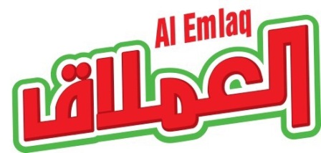

رِاطةياندنى ذمارة (69)
رقم الاعلان(69)

- خاوةنى هيَما :- كؤمثانياى B.E.P.P بؤ بةرهةم هيَنانى ثةتاتة 0
- ناونيشان خاوةنى هيَما :- هةوليَر_بةختيارى نزيك قوتابخانةى ميديا 0
- ناوى هيَما وثؤلَي بةرهةم :- (مستر كرسبر Mr.Krisper )-( 29 ب,ز,31 أ) 0

- ريَكةوت و ذمارةى ثيَشكةش كردنى داواكارى:- (3259) لة 19/5/2016
000000000000000000000000000
- مالك العلامة :- شركة B.E.P.P لصناعة لمنتاجات البطاطا 0
- العنوان الكامل لمالك العلامة :- اربيل_بةختيارى قرب مدرسة ميديا 0
- اسم العلامة وصنفها :- (مستر كرسبر Mr.Krisper )-( 29 ب,ز,31 أ) 0
- تاريخ ورقم تقديم الطلب :- (3259) في 19/5/2016 0

رِاطةياندنى ذمارة (69)
رقم الاعلان(69)

- خاوةنى هيَما :- كؤمثانياى خالأ بؤ بةرهةم هيَنانى رؤنى ئؤتؤمبيَل 0
- ناونيشان خاوةنى هيَما :- هةوليَر_ريطاى مخمور ناوضةى ثيشةسازى تيمار 0
- ناوى هيَما وثؤلَي بةرهةم :- (اكسويل Axo Oil مع الشكل )-( 4 أ) 0

- ريَكةوت و ذمارةى ثيَشكةش كردنى داواكارى:- (3260) لة 22/5/2016
000000000000000000000000000
- مالك العلامة :- شركة خالَ لأنتاج زيوت السيا رات 0
- العنوان الكامل لمالك العلامة :- اربيل_طريق مخمور النطقة الصناعية تيمار 0
- اسم العلامة وصنفها :- (اكسويل Axo Oil مع الشكل )-( 4 أ) 0
- تاريخ ورقم تقديم الطلب :- (3260) في 22/5/2016 0

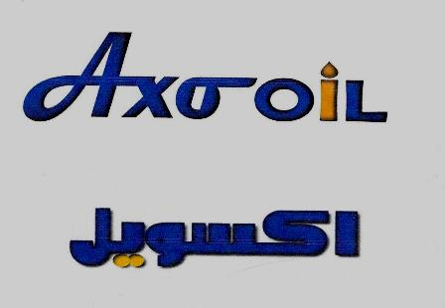

ووشة (OiL) دياركراوى بازرطانية بة تةنها ثاريَزراو نية 0
كلمة (OiL) بيان تجاري غير محمي لوحده 0

رِاطةياندنى ذمارة (69)
رقم الاعلان(69)

- خاوةنى هيَما :- بازرطان على مدرسي قاضيجهانى/ رةطةزى ئيرانى 0
- ناونيشان خاوةنى هيَما :- ايران _تهران شةقامى شةهريرين دولت اباد 0
- ناوى هيَما وثؤلَي بةرهةم :- (أفراح AFRAH FOXمع الشكل ثعلب )-( 25 و) 0

- ريَكةوت و ذمارةى ثيَشكةش كردنى داواكارى:- (3261) لة 23/5/2016
000000000000000000000000000
- مالك العلامة :- التاجر على مدرسي قاضيجهانى/ الجنسية ايران 0
- العنوان الكامل لمالك العلامة :- ايران _تهران شارع شةهريرين دولت اباد 0
- اسم العلامة وصنفها :- (أفراح AFRAH FOXمع الشكل ثعلب )-( 25 و) 0
- تاريخ ورقم تقديم الطلب :- (3261) في 23/5/2016 0

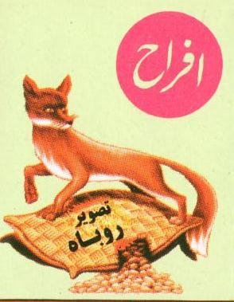

رِاطةياندنى ذمارة (69)
رقم الاعلان(69)

- خاوةنى هيَما :- كؤمثانياى BRIVAS VILNIS / رةطةزى ليتوانى 0
- ناونيشان خاوةنى هيَما :- ostas iela 1 salacgrivas novids LV 4033. latviga 0
- ناوى هيَما وثؤلَي بةرهةم :- (BRIVAS VILNIS مع الشكل)-( 29 أ,ز) 0

- ريَكةوت و ذمارةى ثيَشكةش كردنى داواكارى:- (3262) لة 17/5/2016
000000000000000000000000000
- مالك العلامة :- شركة BRIVAS VILNIS/ الجنسية ليتوانية 0
- العنوان الكامل لمالك العلامة :- ostas iela 1 salacgrivas novids LV 4033. latviga 0
- اسم العلامة وصنفها :- (BRIVAS VILNIS مع الشكل)-( 29 أ,ز) 0
- تاريخ ورقم تقديم الطلب :- (3262) في 17/5/2016 0

رِاطةياندنى ذمارة (69)
رقم الاعلان(69)

- خاوةنى هيَما :- كؤمثانياى جبار على محمد رضا بؤ بازرطانى طشتى /قرؤذةى تاكةكةس 0
- ناونيشان خاوةنى هيَما :- سليَمانى_ناحيةى عةربةت 0
- ناوى هيَما وثؤلَي بةرهةم :- (BERLIN TEA مع الشكل)-(30 ب) 0

- ريَكةوت و ذمارةى ثيَشكةش كردنى داواكارى:- (3263) لة 17/5/2016
000000000000000000000000000
- مالك العلامة :- شركة جبار على محمد رضا للتجارة العامة/مشروع فردى 0
- العنوان الكامل لمالك العلامة :- السليَمانية_ناحيةى عةربةت 0
- اسم العلامة وصنفها :- (BERLIN TEA مع الشكل)-(30 ب) 0
- تاريخ ورقم تقديم الطلب :- (3263) في 17/5/2016 0

رِاطةياندنى ذمارة (69)
رقم الاعلان(69)

- خاوةنى هيَما :- كؤمثانياى جبار على محمد رضا بؤ بازرطانى طشتى / ثرؤذةى تاكةكةس 0
- ناونيشان خاوةنى هيَما :- سليَمانى_ناحيةى عةربةت 0
- ناوى هيَما وثؤلَي بةرهةم :- ( BERLIN مع الشكل)-(11,9) 0

- ريَكةوت و ذمارةى ثيَشكةش كردنى داواكارى:- (3264) لة 17/5/2016
000000000000000000000000000
- مالك العلامة :- شركة جبار على محمد رضا للتجارة العامة/ مشروع فردى 0
- العنوان الكامل لمالك العلامة :- السليَمانية_ناحيةى عةربةت 0
- اسم العلامة وصنفها :- ( BERLIN مع الشكل)-(11,9) 0
- تاريخ ورقم تقديم الطلب :- (3264) في 17/5/2016 0

رِاطةياندنى ذمارة (69)
رقم الاعلان(69)

- خاوةنى هيَما :- كؤمثانياى الدار بؤ ثيشةسازى و بازرطانى و هةناردةو هاوردة/سنوردار/ رةطةزى توركى 0
- ناونيشان خاوةنى هيَما :- تركيا_غازى عنتاب محلة صاريغولوك شارع 61015 بناْ جمرا الرقم A6 43 الشهيد كامل 0
- ناوى هيَما وثؤلَي بةرهةم :- (سن سويت Sun Sweet مع الشكل )-( 32) 0

- ريَكةوت و ذمارةى ثيَشكةش كردنى داواكارى:- (3265) لة 16/5/2016
000000000000000000000000000
- مالك العلامة :- شركة الدار للصناعة و التجارة والآستراد والتصدير/المحدودة/الجنسية تركيا 0
- العنوان الكامل لمالك العلامة :- تركيا_غازى عنتاب محلة صاريغولوك شارع 61015 بناْ جمرا الرقم A6 43 الشهيد 0
- اسم العلامة وصنفها :- (سن سويت Sun Sweet مع الشكل )-( 32) 0
- تاريخ ورقم تقديم الطلب :- (3265) في 16/5/2016 0

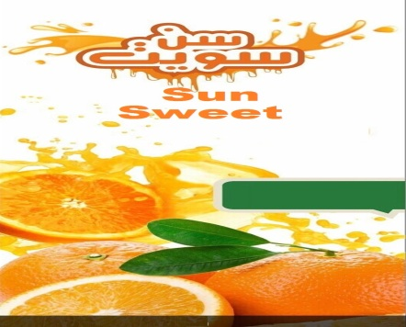

رِاطةياندنى ذمارة (69)
رقم الاعلان(69)

- خاوةنى هيَما :- كؤمثانياى الدار بؤ ثيشةسازى و بازرطانى و هةناردةو هاوردة/سنوردار/ رةطةزى توركى 0
- ناونيشان خاوةنى هيَما :- تركيا_غازى عنتاب محلة صاريغولوك شارع 61015 بناْ جمرا الرقم A6 43 الشهيد كامل 0
- ناوى هيَما وثؤلَي بةرهةم :- (KiMs Cips مع الشكل )-( 29 ز,31 أ) 0

- ريَكةوت و ذمارةى ثيَشكةش كردنى داواكارى:- (3266) لة 16/5/2016
000000000000000000000000000
- مالك العلامة :- شركة الدار للصناعة و التجارة والآستراد والتصدير/المحدودة/ الجنسية تركيا 0
- العنوان الكامل لمالك العلامة :- تركيا_غازى عنتاب محلة صاريغولوك شارع 61015 بناْ جمرا الرقم A6 43 الشهيد 0
- اسم العلامة وصنفها :- (KiMs Cips مع الشكل )-( 29 ز,31 أ) 0
- تاريخ ورقم تقديم الطلب :- (3266) في 16/5/2016 0

رِاطةياندنى ذمارة (69)
رقم الاعلان(69)

- خاوةنى هيَما :- كؤمثانياى Scotch Whisky Association/رةطةزى سكوتلاندا 0
- ناونيشان خاوةنى هيَما :- Scotland united kingdom 0
- ناوى هيَما وثؤلَي بةرهةم :- (Scotch Whisky سكوش ويسكى)-( 33 أ,ب,ج) 0

- ريَكةوت و ذمارةى ثيَشكةش كردنى داواكارى:- (3267) لة 16/5/2016
000000000000000000000000000
- مالك العلامة :- شركة / Scotch Whisky Association الجنسية سكوتلاندا 0
- العنوان الكامل لمالك العلامة :- Scotland united kingdom 0
- اسم العلامة وصنفها :- (Scotch Whisky سكوش ويسكى)-( 33 أ,ب,ج) 0
- تاريخ ورقم تقديم الطلب :- (3267) في 16/5/2016 0

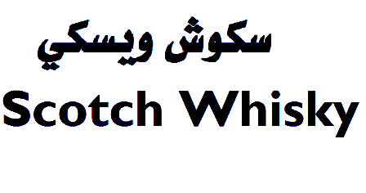

رِاطةياندنى ذمارة (69)
رقم الاعلان(69)

- خاوةنى هيَما :- بازرطان أردلان عمر عبداللة 0
- ناونيشان خاوةنى هيَما :- هةوليَر_شةقامى سيَتاقان 0
- ناوى هيَما وثؤلَي بةرهةم :- (CZ GENERAL مع الشكل )-( 11) 0

- ريَكةوت و ذمارةى ثيَشكةش كردنى داواكارى:- (3268) لة 24/5/2016
000000000000000000000000000
- مالك العلامة :- التاجر أردلان عمر عبداللة 0
- العنوان الكامل لمالك العلامة :- اربيل_شارع سيتاقان 0
- اسم العلامة وصنفها :- (CZ GENERAL مع الشكل )-( 11) 0
- تاريخ ورقم تقديم الطلب :- (3268) في 24/5/2016 0

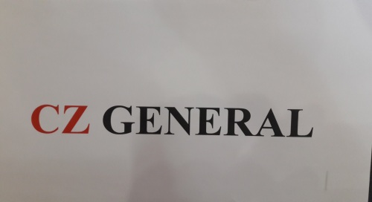

رِاطةياندنى ذمارة (69)
رقم الاعلان(69)

- خاوةنى هيَما :- كؤمثانياى سفان بؤ بازرطانى دةرةوة سنوردار /رةطةزى توركى 0
- ناونيشان خاوةنى هيَما :- yesil yurt mah bahceler cad no 1/6 karacail yas mersin turkiye 0
- ناوى هيَما وثؤلَي بةرهةم :- ( Hespe Reshمع الشكل )-( 35,31,30,29,16,5) 0

- ريَكةوت و ذمارةى ثيَشكةش كردنى داواكارى:- (3269) لة 23/5/2016
000000000000000000000000000
- مالك العلامة :- شركة سفان للتجارة الخارجية المحدودة/الجنسية تركيا 0
- العنوان الكامل لمالك العلامة :- yesil yurt mah bahceler cad no 1/6 karacail yas mersin turkiye 0
- اسم العلامة وصنفها :- (Hespe Resh مع الشكل )-( 35,31,30,29,16,5)0
- تاريخ ورقم تقديم الطلب :- (3269) في 23/5/2016 0

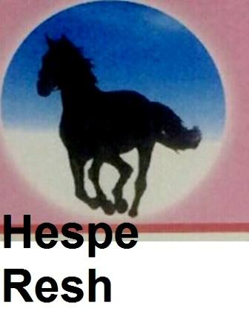

رِاطةياندنى ذمارة (69)
رقم الاعلان(69)

- خاوةنى هيَما :- كؤمثانياى سفان بؤ بازرطانى دةرةوة سنوردار /رةطةزى توركى 0
- ناونيشان خاوةنى هيَما :- yesil yurt mah bahceler cad no 1/6 karacail yas mersin turkiye 0
- ناوى هيَما وثؤلَي بةرهةم :- ( SEVANمع الشكل)-( 30,29)0

- ريَكةوت و ذمارةى ثيَشكةش كردنى داواكارى:- (3270) لة 23/5/2016
000000000000000000000000000
- مالك العلامة :- شركة سفان للتجارة الخارجية المحدودة/الجنسية تركيا 0
- العنوان الكامل لمالك العلامة :- yesil yurt mah bahceler cad no 1/6 karacail yas mersin turkiye 0
- اسم العلامة وصنفها :- ( SEVANمع الشكل)-( 30,29) 0
- تاريخ ورقم تقديم الطلب :- (3270) في 23/5/2016 0

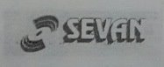

رِاطةياندنى ذمارة (69)
رقم الاعلان(69)

- خاوةنى هيَما :- كؤمثانياى AL HARAMAIN PERFUMES L.L.C / رةطةزى ئيماراتى 0
- ناونيشان خاوةنى هيَما :- ص.ب: 13754،دبي،الامارات العربية المتحدة 0
- ناوى هيَما وثؤلَي بةرهةم :- (AL HARAMAIN الحرمين)-( 3 أ,ب,ج) 0

- ريَكةوت و ذمارةى ثيَشكةش كردنى داواكارى:- (3271) لة 23/5/2016
000000000000000000000000000
- مالك العلامة :- شركة AL HARAMAIN PERFUMES L.L.C / الجنسيى اماراتية0
- العنوان الكامل لمالك العلامة :- ص.ب: 13754،دبي،الامارات العربية المتحدة 0
- اسم العلامة وصنفها :- (AL HARAMAIN الحرمين)-( 3 أ,ب,ج) 0
- تاريخ ورقم تقديم الطلب :- (3271) في 23/5/2016 0

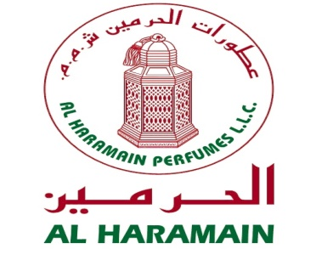

رِاطةياندنى ذمارة (69)
رقم الاعلان(69)

- خاوةنى هيَما :- كؤمثانياى محمد حمود الشايع ذ.م.م / رةطةزى كويتى0
- ناونيشان خاوةنى هيَما :- ص.ب.181 الصفات 13002 الكويت 0
- ناوى هيَما وثؤلَي بةرهةم :- (عزيمة Azimaع )-( 42 أ,ب) 0

- ريَكةوت و ذمارةى ثيَشكةش كردنى داواكارى:- ( 3272) لة 23/5/2016
000000000000000000000000000
- مالك العلامة :- شركة محمد حمود الشايع ذ.م.م/ الجنسية الكويتية 0
- العنوان الكامل لمالك العلامة :- ص.ب.181 الصفات 13002 الكويت 0
- اسم العلامة وصنفها :- (عزيمة Azimaع )-( 42 أ,ب) 0
- تاريخ ورقم تقديم الطلب :- (3272) في 23/5/2016 0

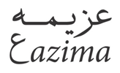

رِاطةياندنى ذمارة (69)
رقم الاعلان(69)

- خاوةنى هيَما :- كؤمثانياى محمد حمود الشايع ذ.م.م / رةطةزى كويتى0
- ناونيشان خاوةنى هيَما :- ص.ب.181 الصفات 13002 الكويت 0
- ناوى هيَما وثؤلَي بةرهةم :- (عزيمة 3Azima)-( 42 أ,ب) 0

- ريَكةوت و ذمارةى ثيَشكةش كردنى داواكارى:- ( 3273) لة 23/5/2016
000000000000000000000000000
- مالك العلامة :- شركة محمد حمود الشايع ذ.م.م/ الجنسية الكويتية 0
- العنوان الكامل لمالك العلامة :- ص.ب.181 الصفات 13002 الكويت 0
- اسم العلامة وصنفها :- (عزيمة 3Azima )-( 42 أ,ب) 0
- تاريخ ورقم تقديم الطلب :- (3273) في 23/5/2016 0

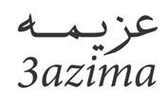

رِاطةياندنى ذمارة (69)
رقم الاعلان(69)

- خاوةنى هيَما :- سةربرينخانةى ثةلةوةرى رانية 0
- ناونيشان خاوةنى هيَما :- سليَمانى_قةزاى رانية بؤكسيَن 0
- ناوى هيَما وثؤلَي بةرهةم :- (مريشكى هةلَةبجة Halabja chicken مع الشكل)-( 29 أ) 0

- ريَكةوت و ذمارةى ثيَشكةش كردنى داواكارى:- (3274) لة 23/5/2016
000000000000000000000000000
- مالك العلامة :- مجزرة دواجن رانيه 0
- العنوان الكامل لمالك العلامة :- السليَمانية_قةزاى رانية بؤكسيَن 0
- اسم العلامة وصنفها :- (مريشكى هةلَةبجة Halabja chicken مع الشكل)-( 29 أ) 0
- تاريخ ورقم تقديم الطلب :- (3274) في 23/5/2016 0

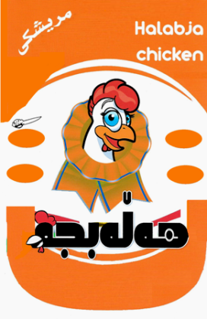

رِاطةياندنى ذمارة (69)
رقم الاعلان(69)

- خاوةنى هيَما :- سةربرينخانةى ثةلةوةرى رانية 0
- ناونيشان خاوةنى هيَما :- سليَمانى_قةزاى رانية بؤكسيَن 0
- ناوى هيَما وثؤلَي بةرهةم :- (مريشكى هةلَةبجة Halabja chicken مع الشكل)-( 29 أ) 0

- ريَكةوت و ذمارةى ثيَشكةش كردنى داواكارى:- (3275) لة 23/5/2016
000000000000000000000000000
- مالك العلامة :- مجزرة دواجن رانيه 0
- العنوان الكامل لمالك العلامة :- السليَمانية_قةزاى رانية بؤكسيَن 0
- اسم العلامة وصنفها :- (مريشكى سليَمانى Sulaimani chicken مع الشكل)-( 29 أ) 0
- تاريخ ورقم تقديم الطلب :- (3275) في 23/5/2016 0

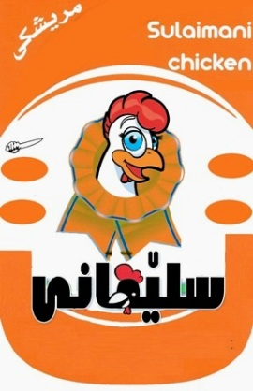

رِاطةياندنى ذمارة (69)
رقم الاعلان(69)

- خاوةنى هيَما :- سةربرينخانةى ثةلةوةرى رانية 0
- ناونيشان خاوةنى هيَما :- سليَمانى_قةزاى رانية بؤكسيَن 0
- ناوى هيَما وثؤلَي بةرهةم :- (مريشكى رانية RANYA chicken مع الشكل)-( 29 أ) 0

- ريَكةوت و ذمارةى ثيَشكةش كردنى داواكارى:- (3276) لة 23/5/2016
000000000000000000000000000
- مالك العلامة :- مجزرة دواجن رانيه 0
- العنوان الكامل لمالك العلامة :- السليَمانية_قةزاى رانية بؤكسيَن 0
- اسم العلامة وصنفها :- (مريشكى رانية RANYA chicken مع الشكل)-( 29 أ) 0
- تاريخ ورقم تقديم الطلب :- (3276) في 23/5/2016 0

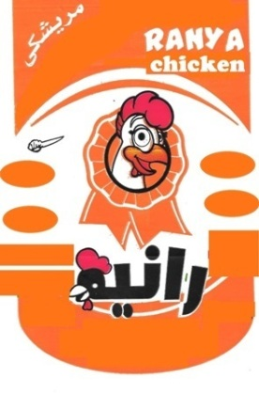

رِاطةياندنى ذمارة (69)
رقم الاعلان(69)

- خاوةنى هيَما :- كارطاى طيب بؤ بةرهةم هيَنانى ضثس 0
- ناونيشان خاوةنى هيَما :- عيراق_هةوليَر 0
- ناوى هيَما وثؤلَي بةرهةم :- (رويال سكر Royal sugar )-( 30 ه) 0

- ريَكةوت و ذمارةى ثيَشكةش كردنى داواكارى:- (3277) لة 25/5/2016
000000000000000000000000000
- مالك العلامة :- معمل طيب لانتاج الجبس 0
- العنوان الكامل لمالك العلامة :- العراق_اربيل0
- اسم العلامة وصنفها :- (رويال سكر Royal sugar )-( 30 ه) 0
- تاريخ ورقم تقديم الطلب :- (3277) في 25/5/2016 0

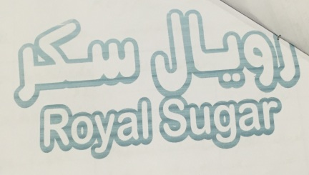

رِاطةياندنى ذمارة (69)
رقم الاعلان(69)

- خاوةنى هيَما :- كارطاى طيب بؤ بةرهةم هيَنانى ضثس 0
- ناونيشان خاوةنى هيَما :- عيراق_هةوليَر 0
- ناوى هيَما وثؤلَي بةرهةم :- (دهوك Duhok )-( 29 ز,30 ر,31 أ,ج) 0

- ريَكةوت و ذمارةى ثيَشكةش كردنى داواكارى:- (3278) لة 25/5/2016
000000000000000000000000000
- مالك العلامة :- معمل طيب لانتاج الجبس 0
- العنوان الكامل لمالك العلامة :- العراق_اربيل0
- اسم العلامة وصنفها :- (دهوك Duhok )-( 29 ز,30 ر,31 أ,ج) 0
- تاريخ ورقم تقديم الطلب :- (3278) في 25/5/2016 0

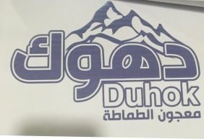

رِاطةياندنى ذمارة (69)
رقم الاعلان(69)

- خاوةنى هيَما :- كارطاى طيب بؤ بةرهةم هيَنانى ضثس 0
- ناونيشان خاوةنى هيَما :- عيراق_هةوليَر 0
- ناوى هيَما وثؤلَي بةرهةم :- (ويَنة )-( 29 ب,ز) 0

- ريَكةوت و ذمارةى ثيَشكةش كردنى داواكارى:- (3279) لة 25/5/2016
000000000000000000000000000
- مالك العلامة :- معمل طيب لانتاج الجبس 0
- العنوان الكامل لمالك العلامة :- العراق_اربيل0
- اسم العلامة وصنفها :- (شكل )- ( 29 ب,ز) 0
- تاريخ ورقم تقديم الطلب :- (3279) في 25/5/2016 0

رِاطةياندنى ذمارة (69)
رقم الاعلان(69)

- خاوةنى هيَما :- كارطاى طيب بؤ بةرهةم هيَنانى ضثس 0
- ناونيشان خاوةنى هيَما :- عيراق_هةوليَر 0
- ناوى هيَما وثؤلَي بةرهةم :- (ويَنة )-( 29 ب,ز) 0

- ريَكةوت و ذمارةى ثيَشكةش كردنى داواكارى:- (3280) لة 25/5/2016
000000000000000000000000000
- مالك العلامة :- معمل طيب لانتاج الجبس 0
- العنوان الكامل لمالك العلامة :- العراق_اربيل0
- اسم العلامة وصنفها :- (شكل )- ( 29 ب,ز) 0
- تاريخ ورقم تقديم الطلب :- (3280) في 25/5/2016 0

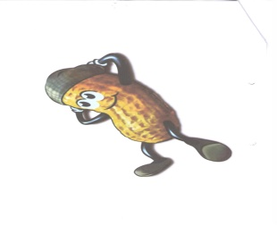

رِاطةياندنى ذمارة (69)
رقم الاعلان(69)

- خاوةنى هيَما :- كؤمثانياى B.E.P.P بؤ بةرهةم هيَنانى ثةتاتة 0
- ناونيشان خاوةنى هيَما :- هةوليَر_بةختيارى نزيك قوتابخانةى ميديا 0
- ناوى هيَما وثؤلَي بةرهةم :- (ميتو شيبس Mito chips)-( 29 ب,ز,31 أ) 0

- ريَكةوت و ذمارةى ثيَشكةش كردنى داواكارى:- (3281) لة 26/5/2016
000000000000000000000000000
- مالك العلامة :- شركة B.E.P.P لصناعة لمنتاجات البطاطا 0
- العنوان الكامل لمالك العلامة :- اربيل_بةختيارى قرب مدرسة ميديا 0
- اسم العلامة وصنفها :- (ميتو شيبس Mito chips)-( 29 ب,ز,31 أ) 0
- تاريخ ورقم تقديم الطلب :- (3281) في 26/5/2016 0

ميتو شيبس Mito chips

رِاطةياندنى ذمارة (69)
رقم الاعلان(69)

- خاوةنى هيَما :- كؤمثانياى B.E.P.P بؤ بةرهةم هيَنانى ثةتاتة 0
- ناونيشان خاوةنى هيَما :- هةوليَر_بةختيارى نزيك قوتابخانةى ميديا 0
- ناوى هيَما وثؤلَي بةرهةم :- (ليتو شيبس Lito chips)-( 29 ب,ز,31 أ) 0

- ريَكةوت و ذمارةى ثيَشكةش كردنى داواكارى:- (3282) لة 26/5/2016
000000000000000000000000000
- مالك العلامة :- شركة B.E.P.P لصناعة لمنتاجات البطاطا 0
- العنوان الكامل لمالك العلامة :- اربيل_بةختيارى قرب مدرسة ميديا 0
- اسم العلامة وصنفها :- (ليتو شيبس Lito chips)-( 29 ب,ز,31 أ) 0
- تاريخ ورقم تقديم الطلب :- (3282) في 26/5/2016 0

ليتو شيبس Lito chips

رِاطةياندنى ذمارة (69)
رقم الاعلان(69)

- خاوةنى هيَما :- كؤمثانياى Nutricia lnternational B.V/ رةطةزى هؤلةندى 0
- ناونيشان خاوةنى هيَما :- Schiphol boulevard 105.1118 BG Schiphol airport the netherlands 0
- ناوى هيَما وثؤلَي بةرهةم :- (أبتاميل )-( 5 أ,ب,29 أ,ب,ج,د,ه,و,ز,30 ه,ح) 0

- ريَكةوت و ذمارةى ثيَشكةش كردنى داواكارى:- (3283) لة 25/5/2016
000000000000000000000000000
- مالك العلامة :- شركة Nutricia lnternational B.V/ الجنسية هولندا 0
- العنوان الكامل لمالك العلامة :- Schiphol boulevard 105.1118 BG Schiphol airport the netherlands 0
- اسم العلامة وصنفها :- (أبتاميل )-( 5 أ,ب,29 أ,ب,ج,د,ه,و,ز,30 ه,ح) 0
- تاريخ ورقم تقديم الطلب :- (3283) في 25/5/2016 0

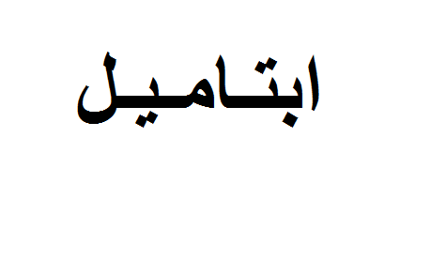

رِاطةياندنى ذمارة (69)
رقم الاعلان(69)

- خاوةنى هيَما :- كؤمثانياى COLORIFICIO SAN MARCO S.P.A/ رةطةزى ئيتالى 0
- ناونيشان خاوةنى هيَما :- VIA ALTA 10.30020 MARCON VE ITALY 0
- ناوى هيَما وثؤلَي بةرهةم :- (san marco )-( 2 أ,17 ب) 0

- ريَكةوت و ذمارةى ثيَشكةش كردنى داواكارى:- (3284) لة 25/5/2016
000000000000000000000000000
- مالك العلامة :- شركة COLORIFICIO SAN MARCO S.P.A/ الجنسية ايطاليا0
- العنوان الكامل لمالك العلامة :- VIA ALTA 10.30020 MARCON VE ITALY 0
- اسم العلامة وصنفها :- (san marco )-( 2 أ,17 ب) 0
- تاريخ ورقم تقديم الطلب :- (3284) في 25/5/2016 0

رِاطةياندنى ذمارة (69)
رقم الاعلان(69)

- خاوةنى هيَما :- كؤمثانياى فارمافيات إل إل سي / رةطةزى ئةمريكى 0
- ناونيشان خاوةنى هيَما :-P.O BOX 9606 MISSION HILLS CALIFORNIA 91346 U.S.A 0
- ناوى هيَما وثؤلَي بةرهةم :- (MULTI PRENATAL )-( 5 ب) 0

- ريَكةوت و ذمارةى ثيَشكةش كردنى داواكارى:- (3285) لة 25/5/2016
000000000000000000000000000
- مالك العلامة :- شركة فارمافيات إل إل سي / الجنسية الامريكة 0
- العنوان الكامل لمالك العلامة :- P.O BOX 9606 MISSION HILLS CALIFORNIA 91346 U.S.A 0
- اسم العلامة وصنفها :- (MULTI PRENATAL )-( 5 ب) 0
- تاريخ ورقم تقديم الطلب :- (3285) في 25/5/2016 0

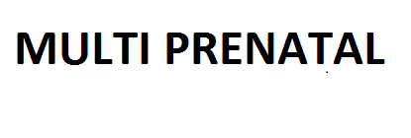

رِاطةياندنى ذمارة (69)
رقم الاعلان(69)

- خاوةنى هيَما :- كؤمثانياى شلهوب جروب ليمتد / رةطةزى جزر العذراء البريتاني 0
- ناونيشان خاوةنى هيَما :-INTERTURUST CORPORATA SERVICS BVI LIMITED 171 MAIN STREET PO BOX 4041 ROAD TORTOLA VG 1110 BIRITISH VIRGIN ISLANDS0
- ناوى هيَما وثؤلَي بةرهةم :- (ليظيل )-( 14 أ,ب,18 أ,25 ب,ج,ه,35 أ) 0

- ريَكةوت و ذمارةى ثيَشكةش كردنى داواكارى:- (3286) لة 25/5/2016
000000000000000000000000000
- مالك العلامة :- شركة شلهوب جروب ليمتد / الجنسية جزر العذراء البريطانية 0
- العنوان الكامل لمالك العلامة :- INTERTURUST CORPORATA SERVICS BVI LIMITED 171 MAIN STREET PO BOX 4041 ROAD TORTOLA VG 1110 BIRITISH VIRGIN ISLANDS0
- اسم العلامة وصنفها :- (ليظيل )-( 14 أ,ب,18 أ,25 ب,ج,ه,35 أ) 0
- تاريخ ورقم تقديم الطلب :- (3286) في 25/5/2016 0

رِاطةياندنى ذمارة (69)
رقم الاعلان(69)

- خاوةنى هيَما :- كؤمثانياى فارمافيات إل إل سي / رةطةزى ئةمريكى 0
- ناونيشان خاوةنى هيَما :-P.O BOX 9606 MISSION HILLS CALIFORNIA 91346 U.S.A 0
- ناوى هيَما وثؤلَي بةرهةم :- (DIGESTIVE HEALTH PROBIOTIC )-( 5 ب) 0

- ريَكةوت و ذمارةى ثيَشكةش كردنى داواكارى:- (3287) لة 25/5/2016
000000000000000000000000000
- مالك العلامة :- شركة فارمافيات إل إل سي / الجنسية الامريكة 0
- العنوان الكامل لمالك العلامة :- P.O BOX 9606 MISSION HILLS CALIFORNIA 91346 U.S.A 0
- اسم العلامة وصنفها :- (DIGESTIVE HEALTH PROBIOTIC )-( 5 ب) 0
- تاريخ ورقم تقديم الطلب :- (3287) في 25/5/2016 0

ووشة (DIGESTIVE HEALTH PROBIOTIC) دياركراوى بازرطانية بة تةنها ثاريَزراو نية 0
كلمة (DIGESTIVE HEALTH PROBIOTIC) بيان تجاري غير محمي لوحده 0

رِاطةياندنى ذمارة (69)
رقم الاعلان(69)

- خاوةنى هيَما :- كؤمثانياى فارمافيات إل إل سي / رةطةزى ئةمريكى 0
- ناونيشان خاوةنى هيَما :-P.O BOX 9606 MISSION HILLS CALIFORNIA 91346 U.S.A 0
- ناوى هيَما وثؤلَي بةرهةم :- (100% VEGETARIAN OMEGA-3 )-( 5 ب) 0

- ريَكةوت و ذمارةى ثيَشكةش كردنى داواكارى:- (3288) لة 25/5/2016
000000000000000000000000000
- مالك العلامة :- شركة فارمافيات إل إل سي / الجنسية الامريكة 0
- العنوان الكامل لمالك العلامة :- P.O BOX 9606 MISSION HILLS CALIFORNIA 91346 U.S.A 0
- اسم العلامة وصنفها :- (100% VEGETARIAN OMEGA-3 )-( 5 ب) 0
- تاريخ ورقم تقديم الطلب :- (3288) في 25/5/2016 0

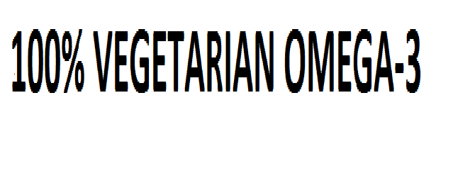

ووشة (100% VEGETARIAN OMEGA-3) دياركراوى بازرطانية بة تةنها ثاريَزراو نية 0
كلمة (100% VEGETARIAN OMEGA-3) بيان تجاري غير محمي لوحده 0

رِاطةياندنى ذمارة (69)
رقم الاعلان(69)

- خاوةنى هيَما :- كؤمثانياى فارمافيات إل إل سي / رةطةزى ئةمريكى 0
- ناونيشان خاوةنى هيَما :-P.O BOX 9606 MISSION HILLS CALIFORNIA 91346 U.S.A 0
- ناوى هيَما وثؤلَي بةرهةم :- (MULTI COMPLETE )-( 5 ب) 0

- ريَكةوت و ذمارةى ثيَشكةش كردنى داواكارى:- (3289) لة 25/5/2016
000000000000000000000000000
- مالك العلامة :- شركة فارمافيات إل إل سي / الجنسية الامريكة 0
- العنوان الكامل لمالك العلامة :- P.O BOX 9606 MISSION HILLS CALIFORNIA 91346 U.S.A 0
- اسم العلامة وصنفها :- (MULTI COMPLETE )-( 5 ب) 0
- تاريخ ورقم تقديم الطلب :- (3289) في 25/5/2016 0

ووشة (MULTI COMPLETE) دياركراوى بازرطانية بة تةنها ثاريَزراو نية 0
كلمة (MULTI COMPLETE) بيان تجاري غير محمي لوحده 0

رِاطةياندنى ذمارة (69)
رقم الاعلان(69)

- خاوةنى هيَما :- كؤمثانياى شلهوب جروب ليمتد / رةطةزى جزر العذراء بةريتانى 0
- ناونيشان خاوةنى هيَما :-INTERTURUST CORPORATA SERVICS BVI LIMITED 171 MAIN STREET PO BOX 4041 ROAD TORTOLA VG 1110 BIRITISH VIRGIN ISLANDS0
- ناوى هيَما وثؤلَي بةرهةم :- (level )-( 14 أ,ب,18 أ,25 ب,ج,ه,35 أ) 0

- ريَكةوت و ذمارةى ثيَشكةش كردنى داواكارى:- (3290) لة 25/5/2016
000000000000000000000000000
- مالك العلامة :- شركة شلهوب جروب ليمتد/ الجنسية جزر العذراء البريطانية 0
- العنوان الكامل لمالك العلامة :- INTERTURUST CORPORATA SERVICS BVI LIMITED 171 MAIN STREET PO BOX 4041 ROAD TORTOLA VG 1110 BIRITISH VIRGIN ISLANDS0
- اسم العلامة وصنفها :- (level)-( 14 أ,ب,18 أ,25 ب,ج,ه,35 أ) 0
- تاريخ ورقم تقديم الطلب :- (3290) في 25/5/2016 0

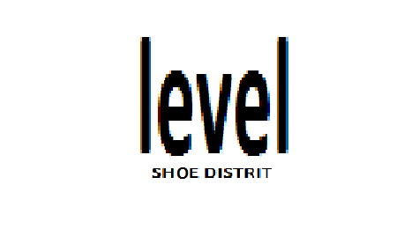

رِاطةياندنى ذمارة (69)
رقم الاعلان(69)

- خاوةنى هيَما :- كؤمثانياى تومي هيافكر لايسنسنك بي. في / رةطةزى هؤلةندى 0
- ناونيشان خاوةنى هيَما :-stadhouderskade 6.1054 amesterdam netherlands 0
- ناوى هيَما وثؤلَي بةرهةم :- (ويَنة)-(25 أ,ب,ج,د,ه,و,35 أ,ب,ج) 0

- ريَكةوت و ذمارةى ثيَشكةش كردنى داواكارى:- (3291) لة 25/5/2016
000000000000000000000000000
- مالك العلامة :- شركة تومي هيافكر لايسنسنك بي. في / الجنسية هولندا 0
- العنوان الكامل لمالك العلامة :- stadhouderskade 6.1054 amesterdam netherlands 0
- اسم العلامة وصنفها :- (شكل)-(25 أ,ب,ج,د,ه,و,35 أ,ب,ج) 0
- تاريخ ورقم تقديم الطلب :- (3291) في 25/5/2016 0

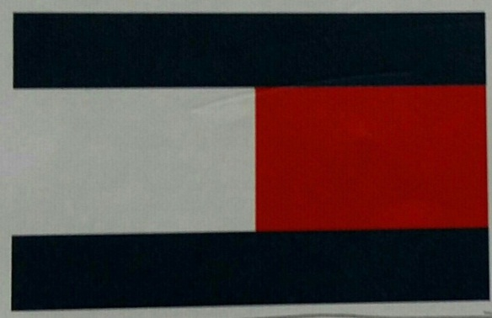

رِاطةياندنى ذمارة (69)
رقم الاعلان(69)

- خاوةنى هيَما :- كؤمثانياى تومي هيلفكر لايسنسنك بي. في / رةطةزى هؤلةندى 0
- ناونيشان خاوةنى هيَما :-stadhouderskade 6.1054 amesterdam netherlands 0
- ناوى هيَما وثؤلَي بةرهةم :- (TOMMY HILFIGER)-(25 أ,ب,ج,د,ه,و,35 أ,ب,ج) 0

- ريَكةوت و ذمارةى ثيَشكةش كردنى داواكارى:- (3292) لة 25/5/2016
000000000000000000000000000
- مالك العلامة :- شركة تومي هيلفكر لايسنسنك بي. في / الجنسية هولندا 0
- العنوان الكامل لمالك العلامة :- stadhouderskade 6.1054 amesterdam netherlands 0
- اسم العلامة وصنفها :- (TOMMY HILFIGER)-(25 أ,ب,ج,د,ه,و,35 أ,ب,ج) 0
- تاريخ ورقم تقديم الطلب :- (3292) في 25/5/2016 0

2016

